Лабораторная работа № 19
Развертывание серверов DNS, AD в Windows Server 2008
Цель работы: Изучить методы развертывания серверов DNS и AD в Windows Server 2008 и основные принципы работы с ними.
Оборудование: Персональный компьютер, Windows 7 с установленной сетью VirtualPC2008.

Общие сведения
Сети Microsoft Windows поддерживают две модели служб каталогов: рабочую группу (workgroup) и домен (domain). Для организаций, использующих Windows Server 2008, модель домена наиболее предпочтительна. Модель домена характеризуется единым каталогом ресурсов предприятия — Active Directory, — которому доверяют все системы безопасности, принадлежащие домену. Поэтому такие системы способны работать с субъектами безопасности (учетными записями пользователей, групп и компьютеров) в каталоге, чтобы обеспечить защиту ресурсов. Служба Active Directory, таким образом, играет роль идентификационного хранилища и сообщает «кто есть кто» в этом домене. Впрочем, Active Directory — не просто база данных. Это коллекция файлов, включая журналы транзакций и системный том ( Sysvol ), содержащий сценарии входа в систему и сведения о групповой политике. Это службы, поддерживающие и использующие БД, включая протокол LDAP (Lightweight Directory Access Protocol), протокол безопасности Kerberos, процессы репликации и службу FRS (File Replication Service). БД и ее службы устанавливаются на один или несколько контроллеров домена. Контроллер домена назначается Мастером установки Active Directory, который можно запустить с помощью Мастера настройки сервера или командой DCPROMO из командной строки. После того как сервер становится контроллером домена, на нем хранится копия (реплика) Active Directory, и изменения БД на любом контроллере реплицируются на все остальные контроллеры домена.
Как уже говорилось, служба DNS выполняет функцию разрешения имен узлов сети в IP –адреса. Полное доменное имя компьютеров в сети (fully qualified domain name, FQDN) — исчерпывающее описание местоположения конкретного хоста в иерархии DNS; можно сравнить его с полным именем файла (вместе с путем к нему) в файловой системе. Вот пример FQDN: www.asu.bru.mogilev.by – полное имя веб сервера кафедры АСУ.
В домене, с определенным именем, помимо имен компьютеров, может также содержаться имена поддоменов.
Пространство имен (namespace) — определенная сфера, в которой имена всех схожих компонентов должны быть уникальны, но структурированы сходным образом. Интернет — самое понятное пространство имен DNS. Все хосты в Интернете должны быть уникально идентифицируемыми; их полные DNS-имена должны указывать на конкретные адреса.
Пространство имен DNS иерархическое и разбивается по границам доменов. Конкретное хост-имя должно быть уникальным лишь в пределах своего домена, а не всей сети. Каждый домен считается правомочным на выдачу соответствующих имен в своих границах.
Зоны и серверы имен
Пространство имен DNS делится не только на домены, но и на так называемые зоны. Каждая зона (zone) — это файл, представляющий неразрывную часть пространства имен, за которую отвечает конкретный сервер имен (или группа таких серверов). В реальности зона соответствует набору записей ресурсов (resource records), хранящихся на DNS-сервере, которые сопоставляют IP-адреса с хостами и службами в данной зоне. Эта БД записей считается авторитетной для всех доменов в зоне.
Зона охватывает минимум один домен, который считается корневым доменом зоны. Зона может включать поддомены этого корневого домена, но не обязательно охватывать их все. Взгляните на рис. 19.1, где показан домен второго уровня contoso.com, содержащий два поддомена: sales.contoso.com и research.contoso.com. В данном случае соntoso.com является корневым для зоны 1; в нее же входит и sales.conioso.com. Вторая зона сконфигурирована так, что включает только research.contoso.com.
COM.
CONTOSO.COM
SALES.CONTOSO.COM.
RESEARCH.CONTOSO.COM.
Зона 1
Зона 2
Рис 19.1 Домен, разделенный на зоны.
В каждой зоне должен быть минимум один сервер имен, отвечающий за информацию об адресах для каждого устройства в этой зоне, а один сервер имен можно настроить на управление не одной зоной. Каждому серверу имен известен адрес хотя бы одного родительского сервера имен.
Использование в зоне нескольких серверов имен. Вы можете создать несколько серверов имен для одной зоны. Один из этих серверов содержит мастер - копию файла БД для зоны; этот файл называется основным файлов зоны (primary zone file). Остальные серверы имен, созданные для зоны, работают как дополнительные, и каждый из них содержит дополнительный файл зоны (secondary zone file). При обновлении записей в зоне они сначала обновляются на основном сервере, а затем реплицируются на дополнительные серверы. Применение нескольких серверов в зоне дает ряд важных преимуществ, в том числе:
- избыточность (redundancy) — если основной сервер имен выходит из строя, сервисы DNS предоставляют дополнительные серверы;
- балансировку нагрузки (load balancing) — в крупных сетях создание нескольких серверов позволяет распределять нагрузку (клиентские запросы) между основным и дополнительными серверами, что уменьшает время отклика;
- более эффективный удаленный доступ — создание дополнительных серверов в удаленных подсетях избавляет от пересылки клиентских запросов по каналам удаленного доступа, что также уменьшает время отклика.
Типы зон.
Windows Server 2008 поддерживает три типа зон.
- Интегрированная зона Active Directory (Active Directory- Integrated Zone), В зоне этого типа БД DNS хранится в Active Directory. Все DNS-серверы в зоне, интегрированной в Active Directory, считаются основными, так как DNS-информация становится частью БД Active Directory. Обновлять можно любой DNS-сервер, и любой из них способен разрешать клиентские запросы. Active Directory отвечает за репликацию информации зоны между DNS-серверами, что обычно ускоряет репликацию и обеспечивает управление ею в рамках управления Active Directory.
- Основная зона (Primary Zone). Мастер-копия БД DNS размещается в стандартном текстовом ASCII-файле. Вы можете напрямую модифицировать только информацию основной зоны.
- Дополнительная зона (Secondary Zone). Информация зоны представляет собой копию данных (только для чтения) существующей основной зоны. Эти сведения обновляются на основном DNS- сервере, а затем передаются на все дополнительные сервера.

Практическая часть
(Обязательно в отчете по каждому выполняемому пункту создавать Screen’s Shots!!!! )
- Создайте папку «VirtWin2008_NNN» в своем локальном директории на компьютере в классе; (где, NNN- номер варианта, выбор вариант смотри в конце данной лабораторной работы)
- Скопируйте заранее созданный файл виртуального диска операционной системы Windows 2008 в созданную локальную папку «VirtWin2008_NNN», переименуйте файл, присвоив имя “WinSrvr_NNN”;

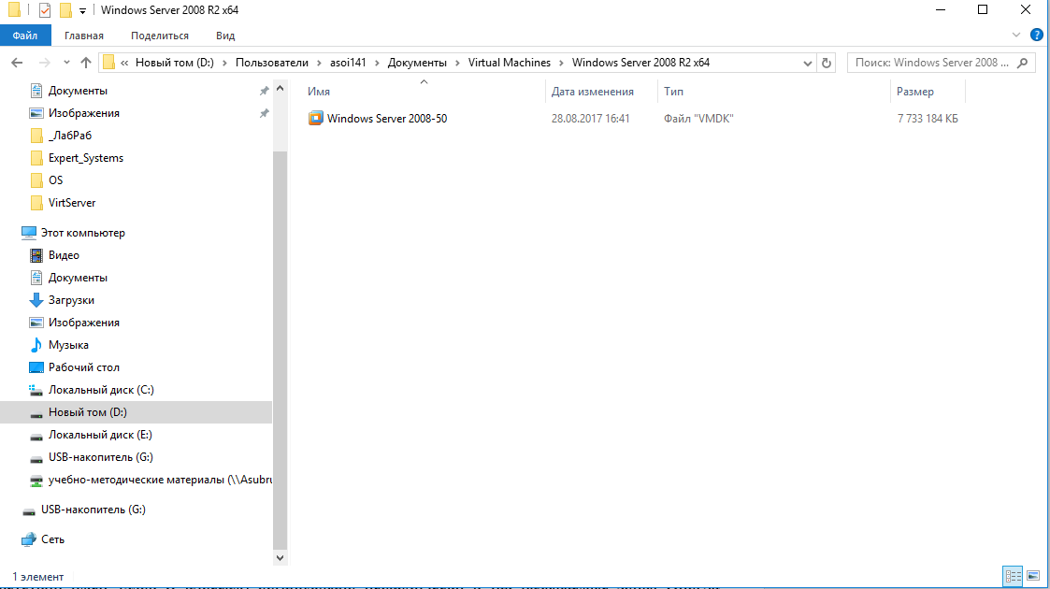
Рис 19.2 Тип и расположение файла виртуального диска
- С помощью программы VirtualPC2008, создайте новую виртуальную машину с именем «WinSrvr_NNN», использовав существующий виртуальный диск. Для этого выберите в меню Файл- Новая виртуальная машина. В окне Мастер создания новой виртуальной машины укажите Выборочный тип конфигурации. Нажмите Далее.
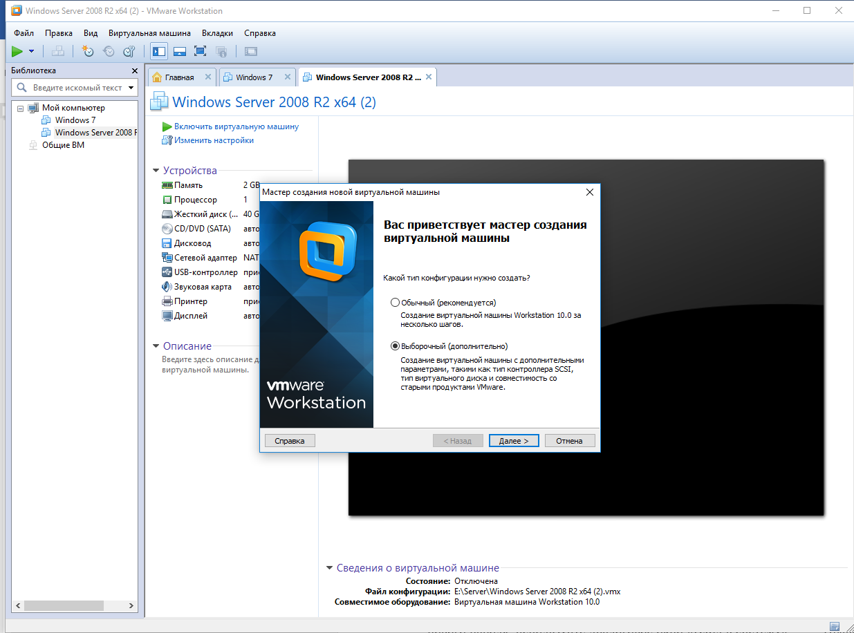
Рис 19.3 Диалоговое окно Мастера создания новой виртуальной машины
В следующем диалоговом окне выберите пункт Я установлю операционную систему позже и нажмите Далее.

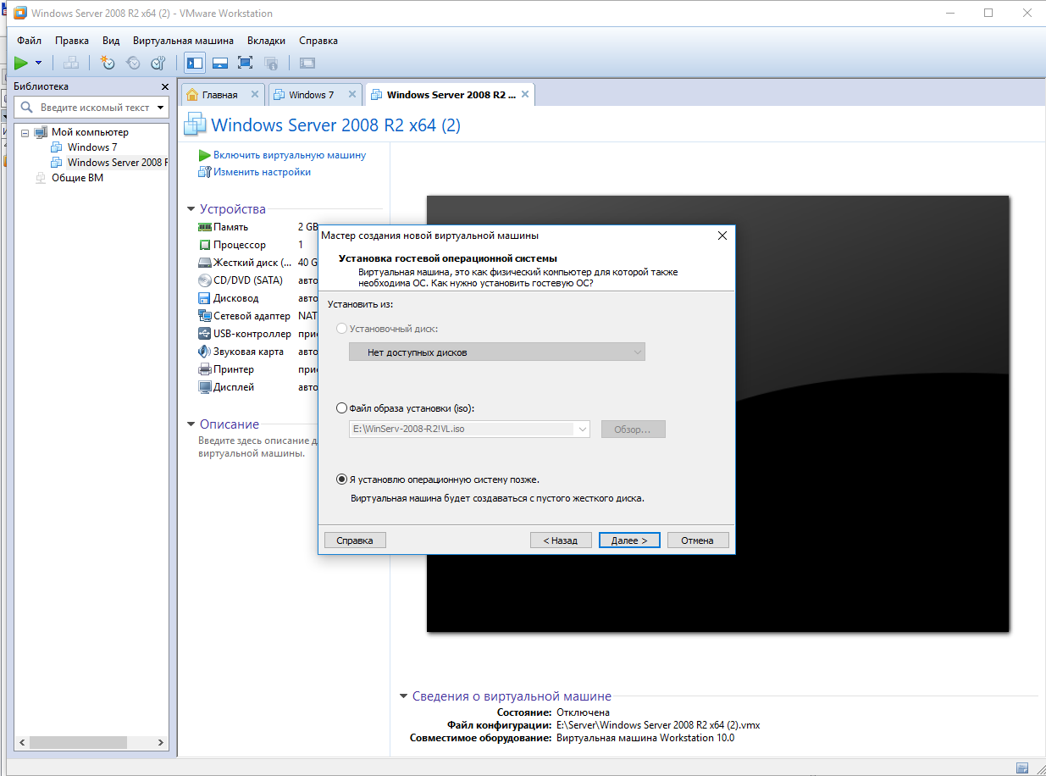
Рис 19.4 Установка гостевой операционной системы

Гостевая операционная система – Microsoft Windows, версия – Windows Server 2008 R2 x64

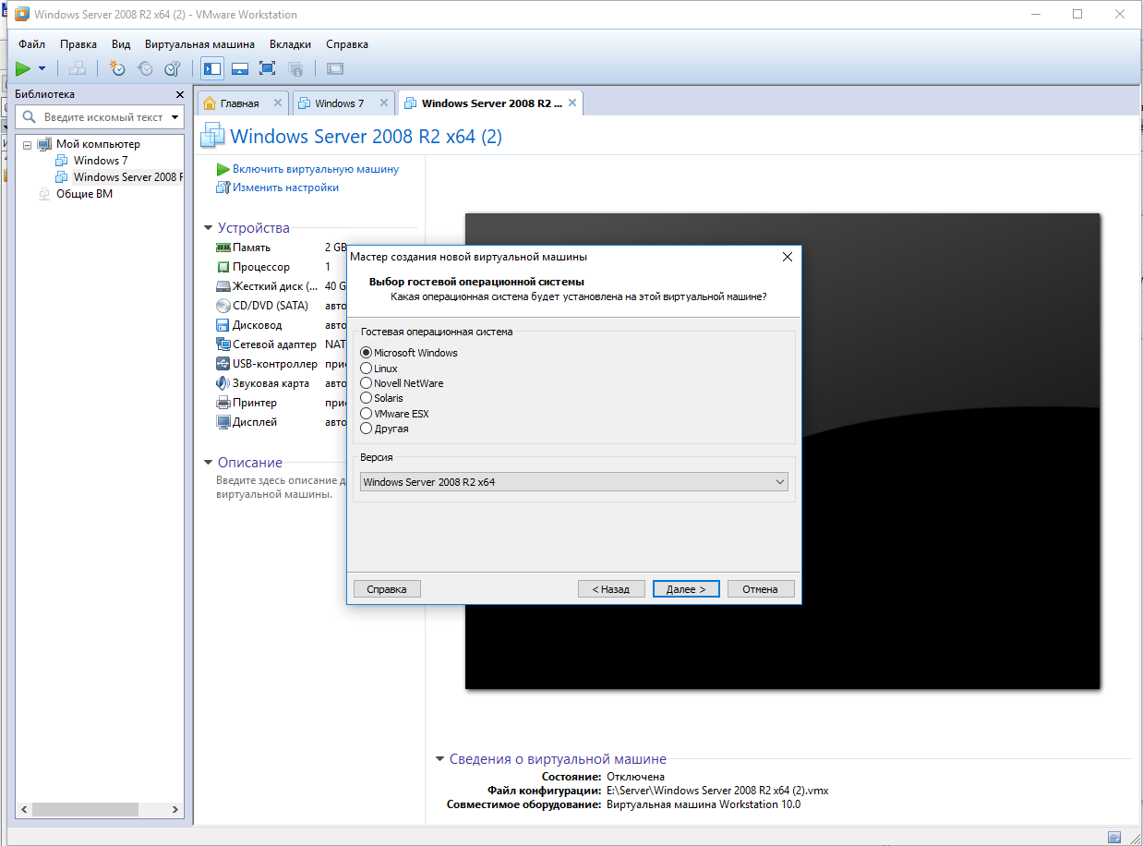
Рис 19.5 Выбор версии операционной системы
Имя виртуальной машины и Расположение оставить без изменений.

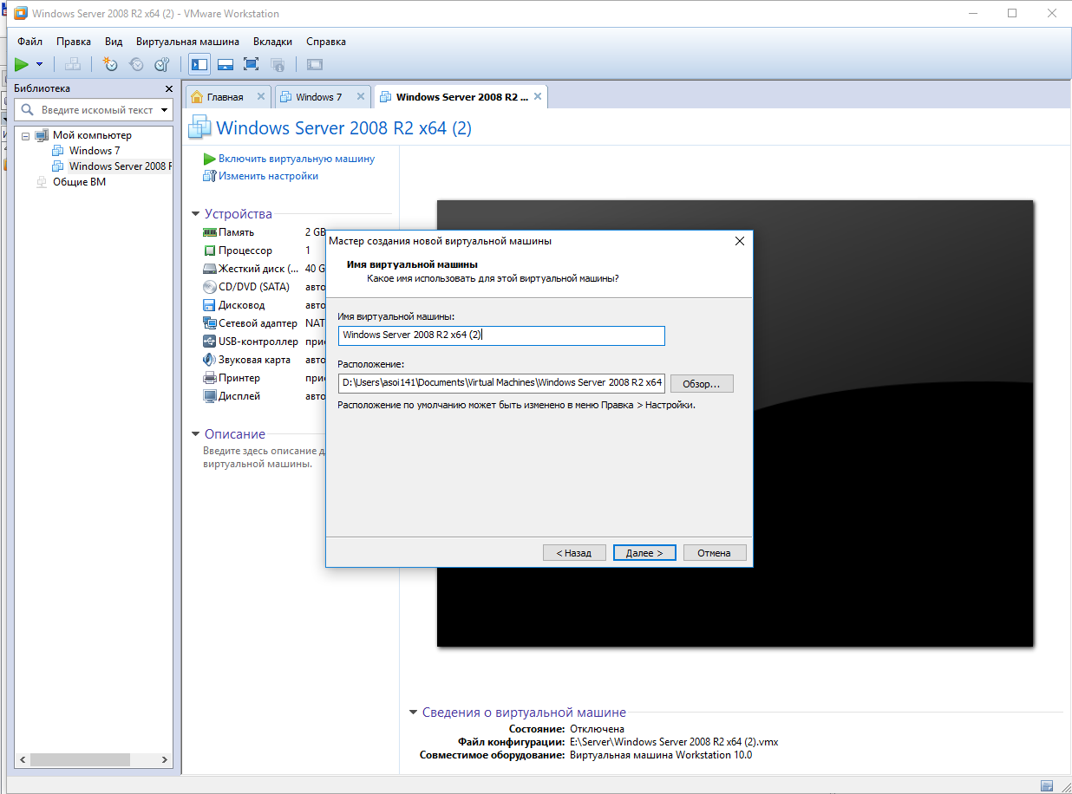
Рис 19.6 Выбор имени и расположения виртуальной машины

Количетво процессоров оставить без изменений.

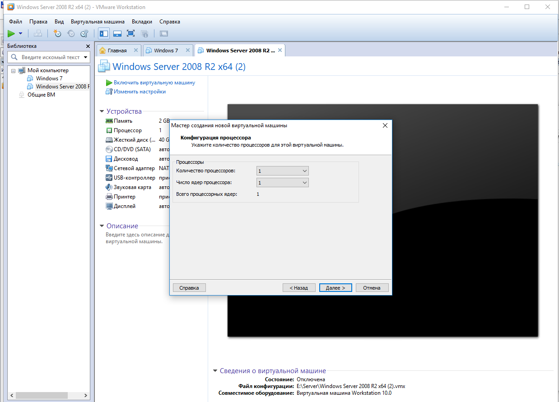
Рис 19.7 Выбор числа процессоров виртуальной машины
В окне Память для виртуальной машины установить 2048 MB.

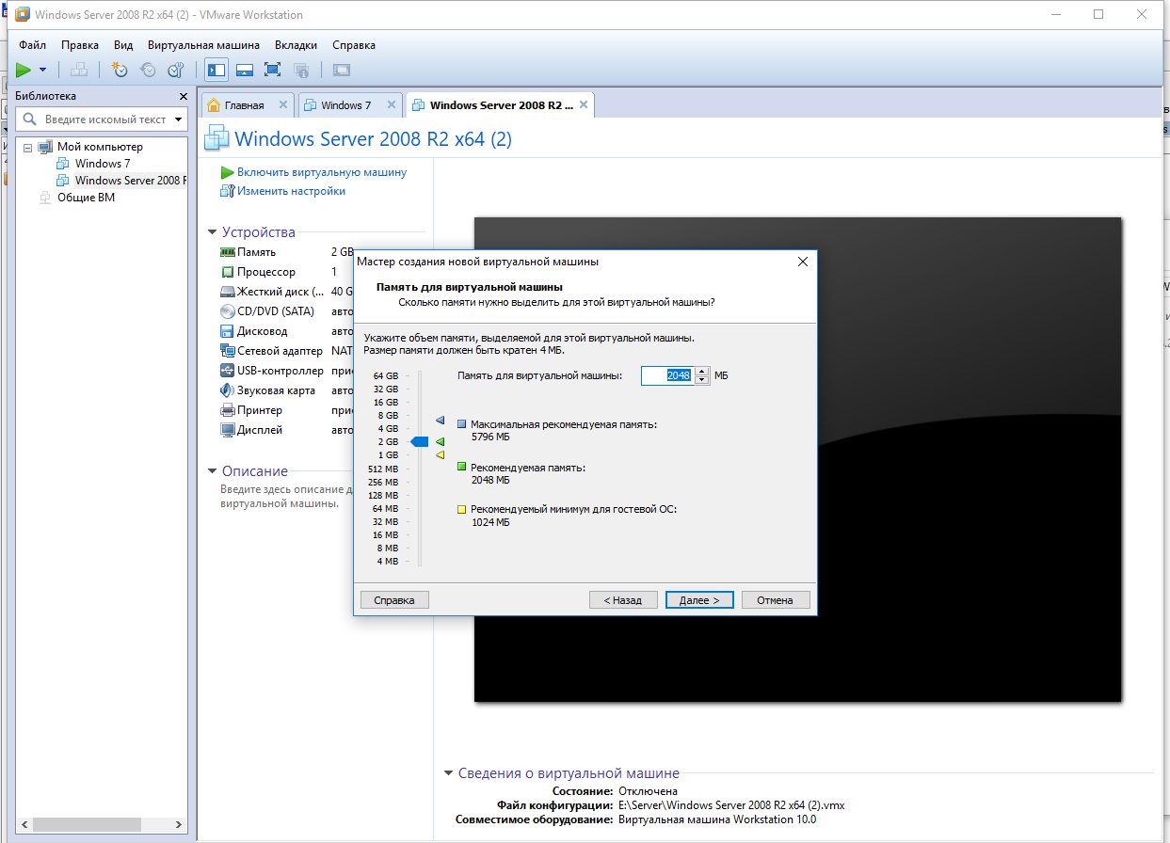
Рис 19.8 Выбор объема памяти для виртуальной машины

В диалоговом окне Тип сети выбрать Использовать только сеть узла.

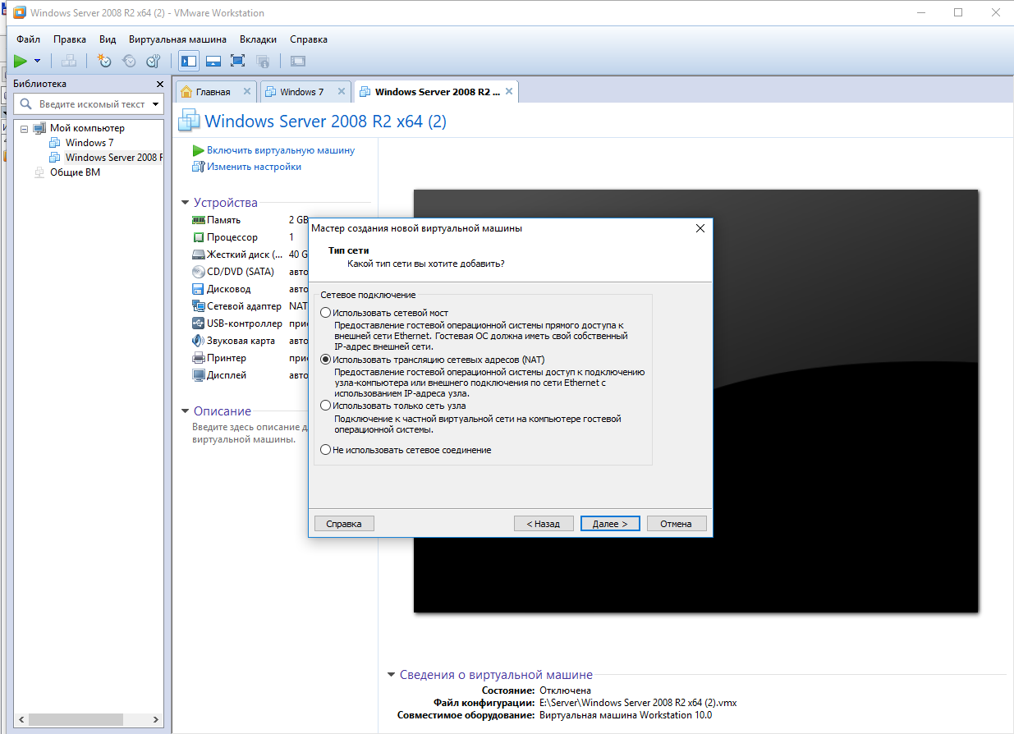
Рис 19.9 Выбор типа сети
В окне Выбор типов контроллеров ввода\вывода установить LSI Logic SAS.

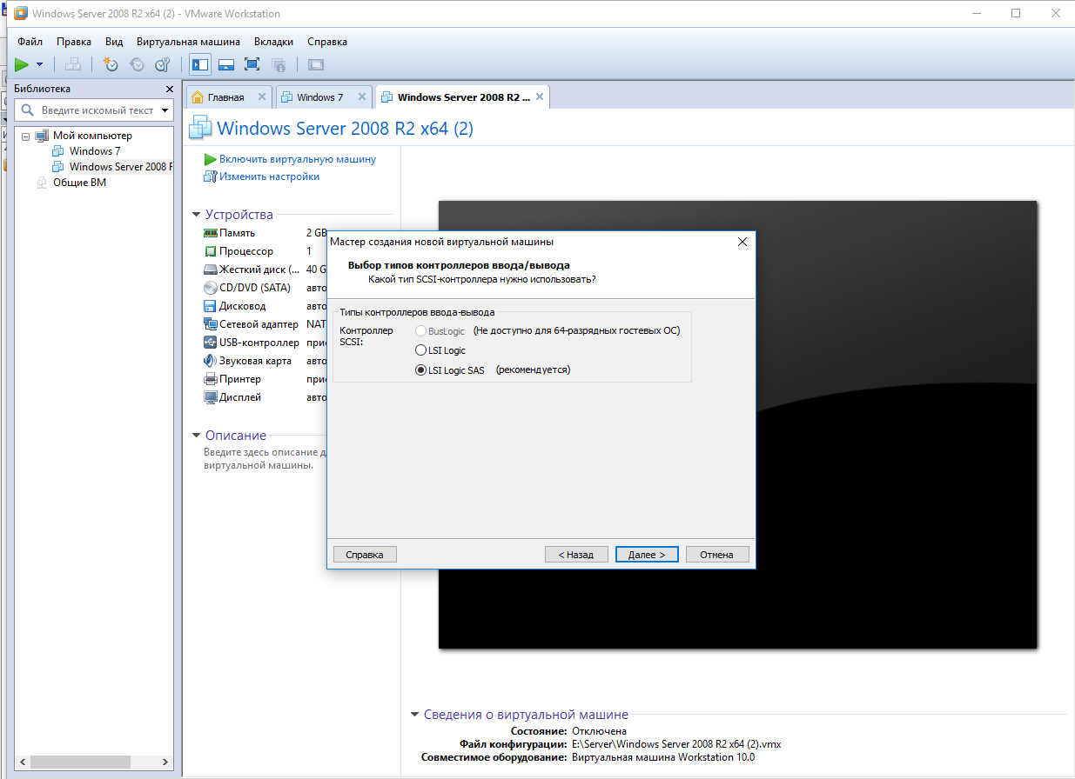
Рис 19.10 Выбор типа контроллеров
В окне Выбор типа диска установить SCSI.

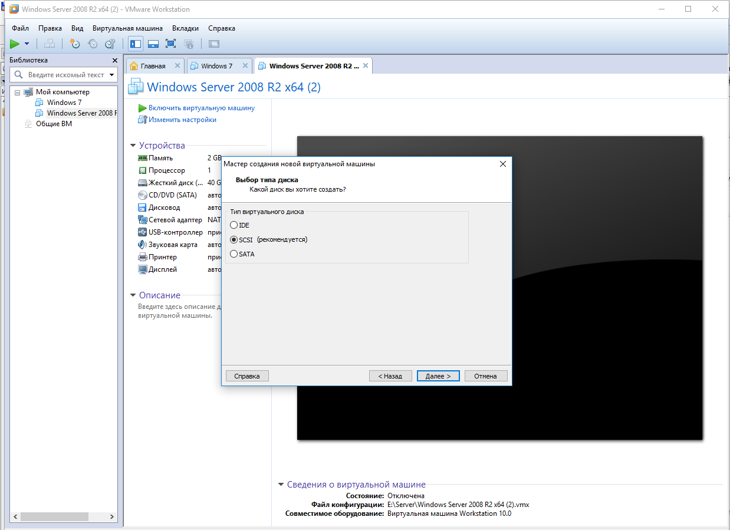
Рис 19.11 Выбор типа диска

В диалоговом окне Выбор диска установить Использовать существующий виртуальный диск!!!!

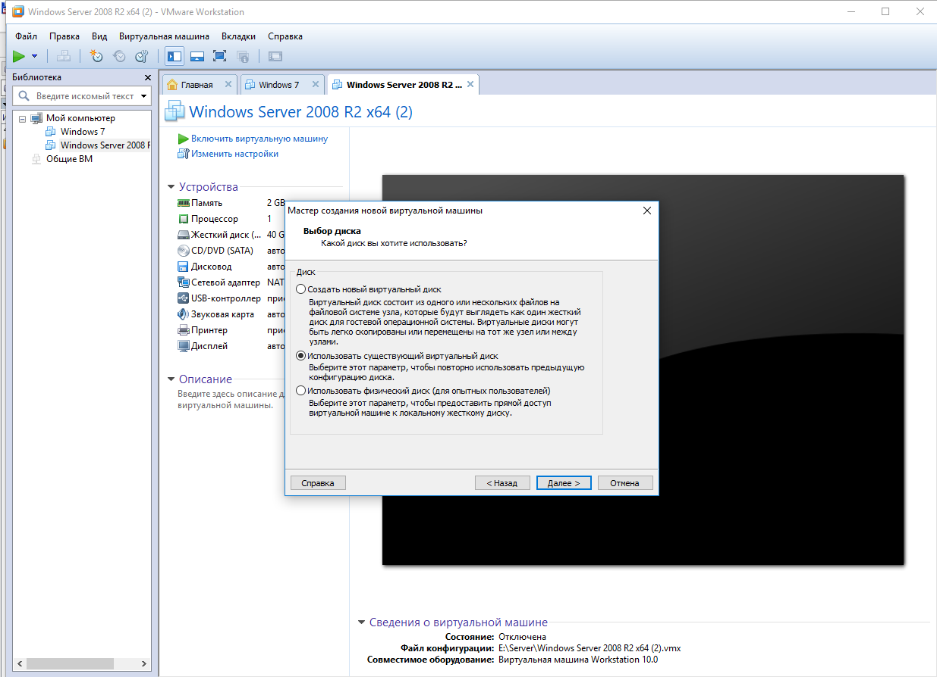
Рис 19.12 Выбор используемого диска
В окне Выбор существующего диска выбрать сделанную копию из своей папки.

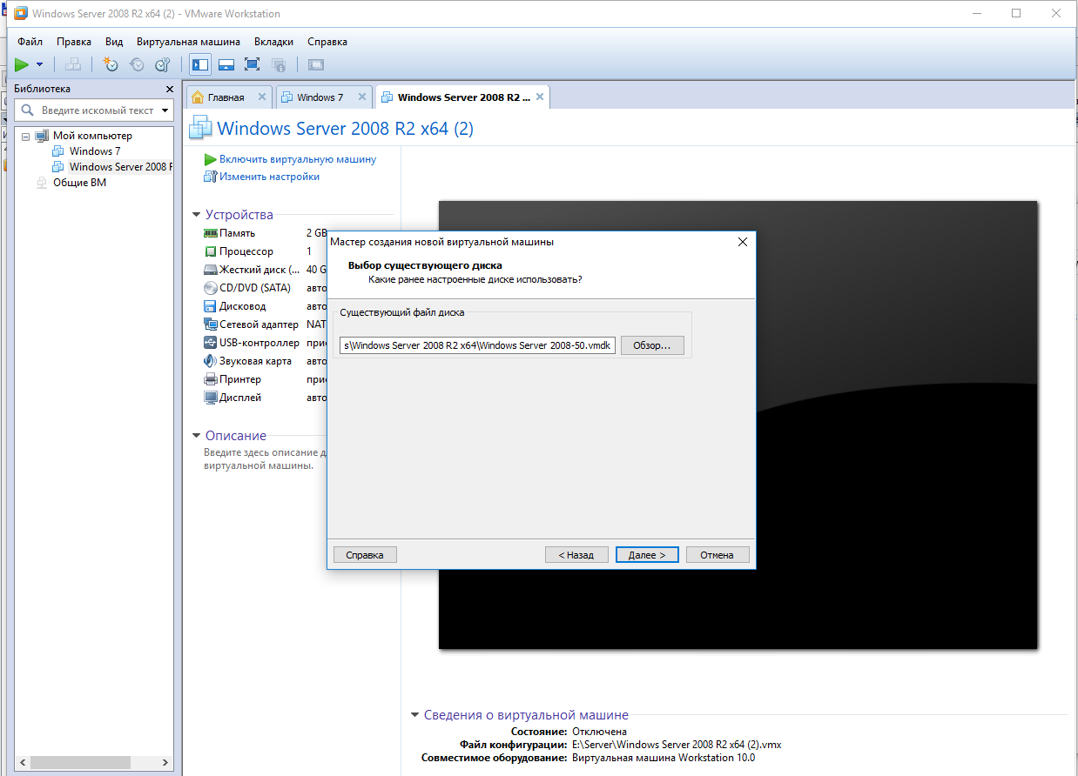
Рис 19.13 Указание расположения сделанной копии виртуального диска

Для завершения создания виртуальной машины нажмите Готово.
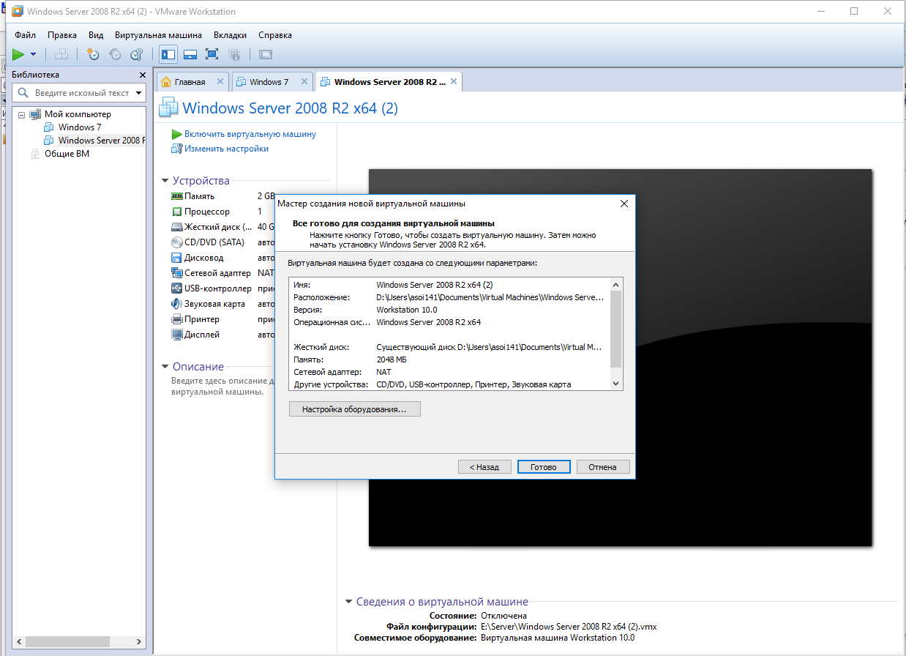
Рис 19.14 Завершение создания виртуальной машины
- Запустите созданную виртуальную машину.
- Далее устанавливаем службу DNS;

Настройка службы DNS
  - Создание зоны
Теперь нужно настроить службу DNS. Пространство доменных имен (информация о соответствии имен узлов IP-адресам) организовано иерархически в так называемые зоны. Иногда вместо слова «зона» говорят «домен», но это не совсем точно: зона может включать пространство нескольких доменов.(см. выше). Далее мы будем использовать исключительно термин «зона».
Перед дальнейшей настройкой DNS, определимся с именем сервера и домена. Для учебного класса выберем следующие имя сервера WinSrvrNNN, а имя зоны studyNNN.1осаl.
(где, NNN- номер варианта, выбор вариант смотри в конце данной лабораторной работы).
- Определить имя сервера необходимо перед всей дальнейшей конфигурацией, и если необходимо поменять в первую очередь.
- Изменим имя сервера на WinSrvrNNN; Имя сервера меняется как и в рабочей станции, т.е. Пуск→Мой компьютер →Свойства→Изменить параметры →Изменить.

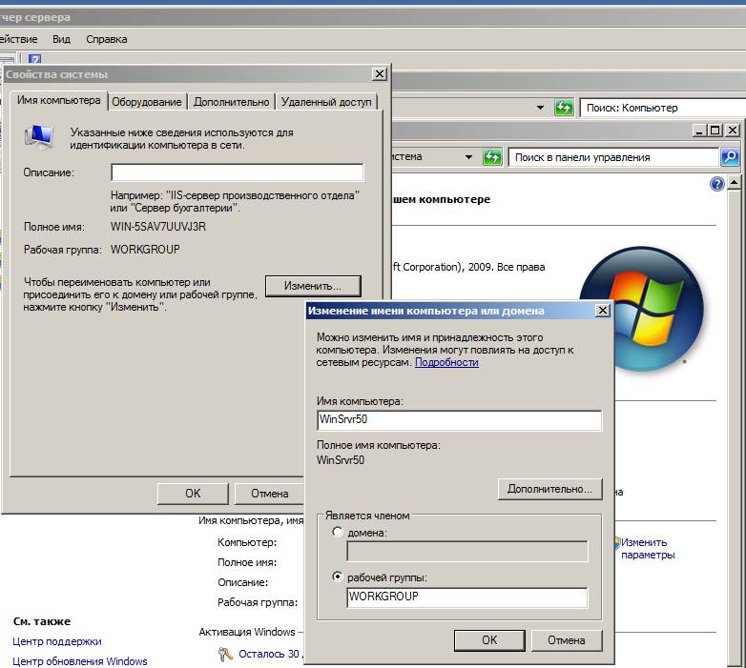
Рис 19.15 Изменение имени компьютера или домена
После изменения имени необходимо перезагрузить компьютер.

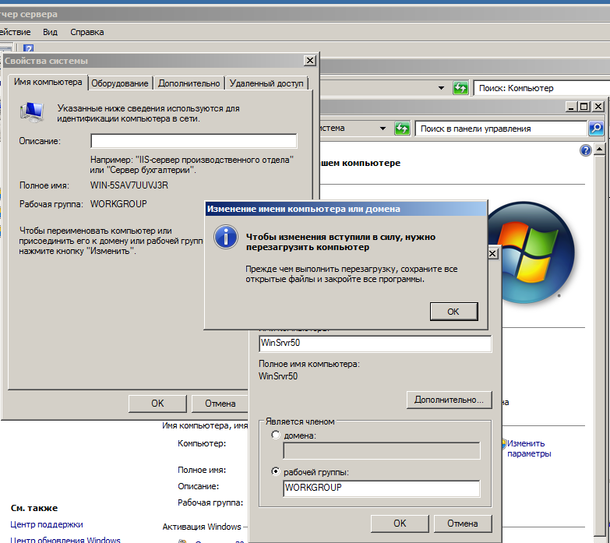
Рис 19.16 Выполнение перезагрузки домена

- Для настройки IP выполнить : Пуск – Панель управления – Сеть и интернет – Центр управления сетями и общим доступом – Подключение по локальной сети
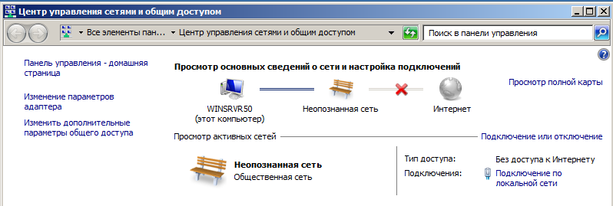
Рис 19.17 Настройка подключения по локальной сети
В появившемся окне выбрать Свойства:
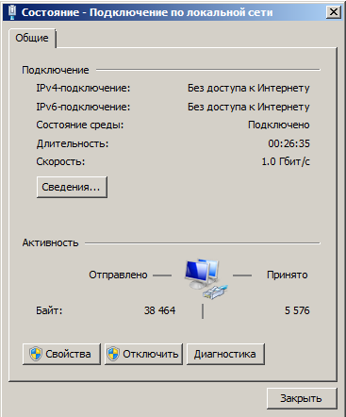
Рис 19.18 Выбор свойств локальной сети
- Убираем галочку с пункта Протокол интернета версии 6. Далее выделяем пункт Протокол интернета версии 4 и нажимаем Свойства
- В появившемся окне выбираем пункт Использовать следующий IP-адрес.
В поле IP-адрес введите — 192.168.NNN.2, укажите маску сети и предпочтительный DNS-сервер .(NNN-номер варианта!!!)
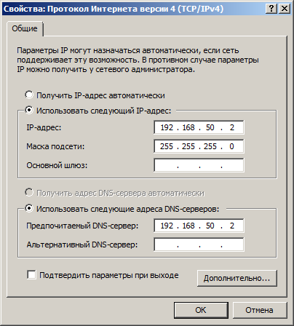
Рис 19.19 Установка IP-адреса, маски и DNS- сервера
- Последовательно закройте все диалоговые окна.

Порядок действий по созданию зоны DNS таков:
- Откройте окно консоли : Пуск→Выполнить→ введите команду dnsmgmt.msc; данную консоль можно открыть также выбрав на Панели задач –Диспетчер сервера
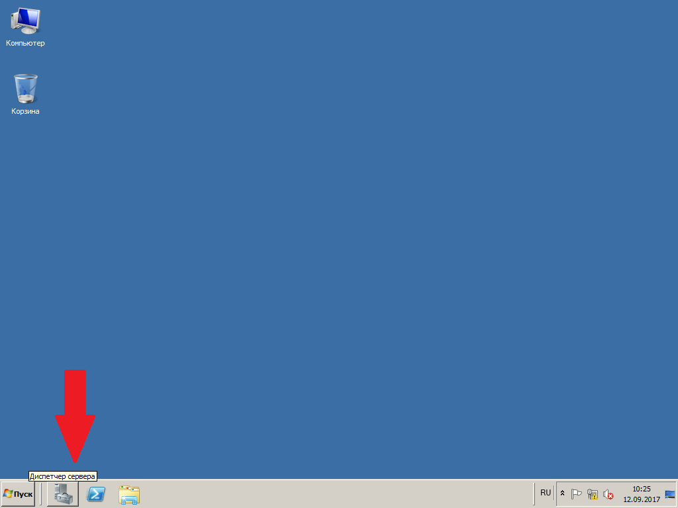
Рис 19.20 Запуск диспетчера сервера
- Откроется окно консоли с именем сервера WinSrvrNNN.
- В левой части окна выберите объект Роли и из контекстного меню Добавить роли. Запустится Мастер создания роли. (Screen Shots) На первом шаге нажмите кнопку Далее.

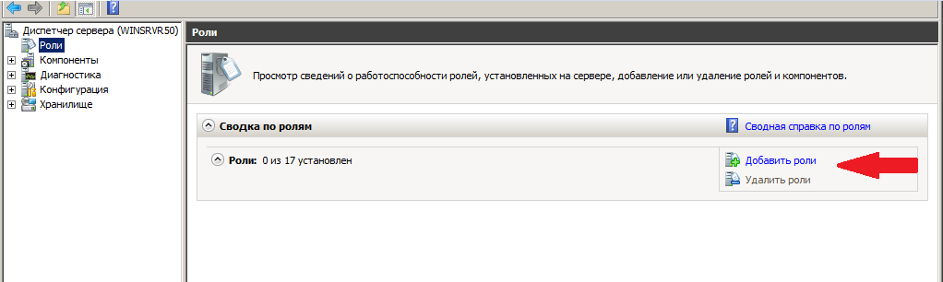
Рис 19.21 Выбор новой роли
- В диалоговом окне Роли сервера установите флажок DNS-сервер и нажмите ->Далее.
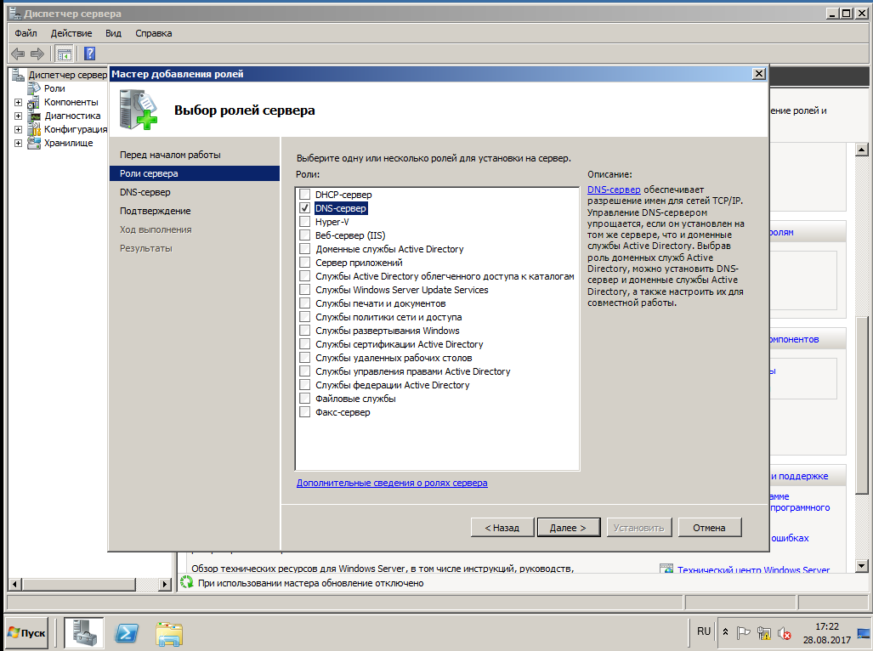
Рис 19.22 Выбор роли сервера
- В поле Подтверждение нажмите Установить.

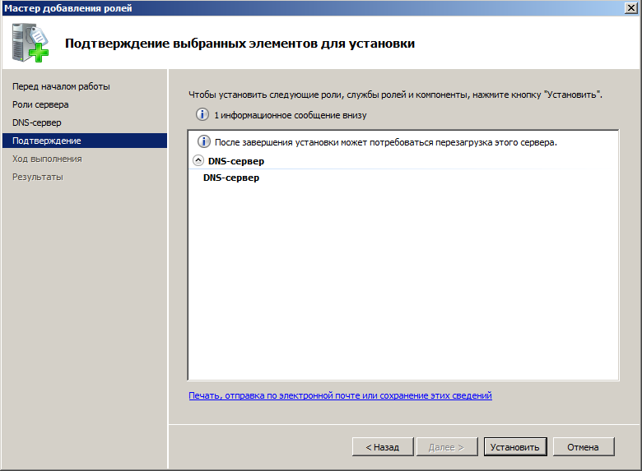
Рис 19.23 Подтверждение установки роли

- Завершите установку нажатием кнопки Закрыть.
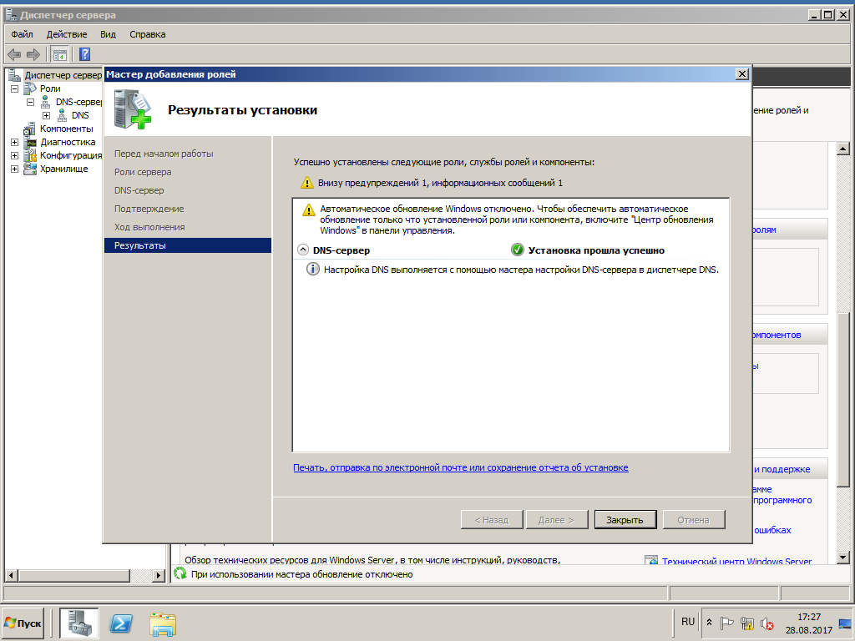
Рис 19.24 Результат успешной установки роли

3.2 Настройка DNS на сервере WinSrvrNNN
Настройка DNS на сервере в данном случае заключается в настройке протокола TCP/IP и в дополнении к имени сервера суффикса домена и состоит из следующих шагов: (даже, если Вы установили IP-адрес, пройдите ещё раз по ниже приведённым шагам и проверьте правильность настроек, поле адрес шлюза не заполняйте!):
- Открываем Диспетчер сервера, Роли, выбираем роль созданного DNS-сервера, нажимаем по ней правой кнопкой мыши и выбираем Настроить DNS-сервер.

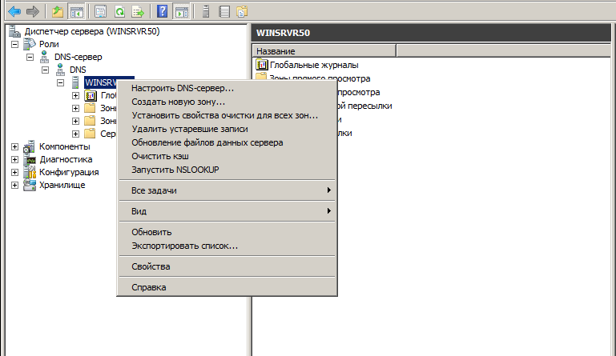
Рис 19.25 Выбор настройки DNS-сервера

- В окне Мастер настройки DNS-сервера нажимаем далее. В следующем диалоговом окне выбираем Создать зону прямого просмотра:

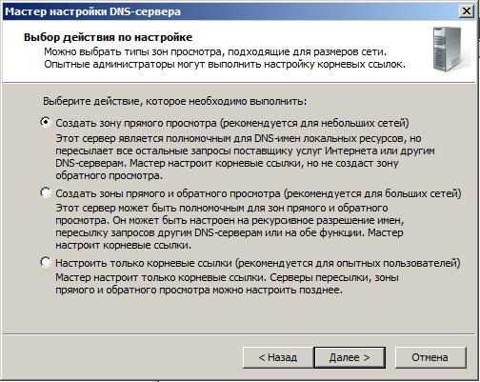
Рис 19.26 Выбор типа создаваемой зоны

- В окне Расположение основного сервера выбираем Управление зоной выполняется этим сервером.
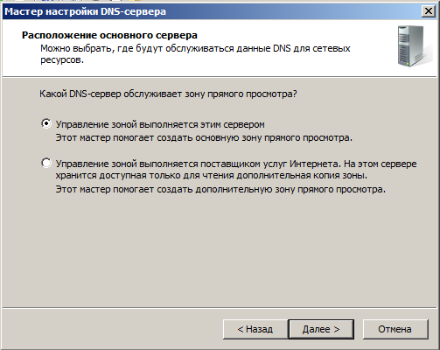
Рис 19.27 Выбор обслуживающего зону сервера

- В окне Имя зоны введите studyNNN.local. (NNN-номер варианта!!!)
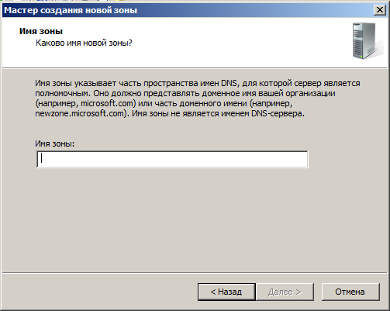
Рис 19.28 Выбор имени зоны

- Далее следуем указаниям Мастера установки новой зоны.
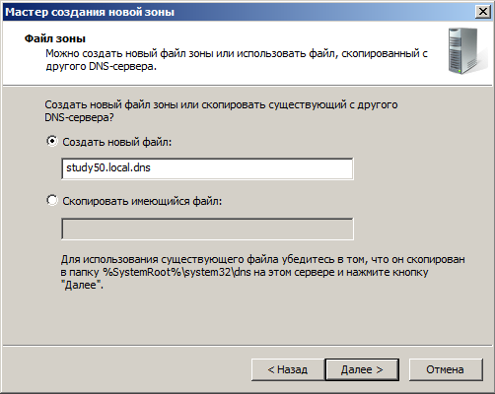
Рис 19.29 Создание нового файла зоны

- На первом этапе выбираем Запретить динамические обновления.
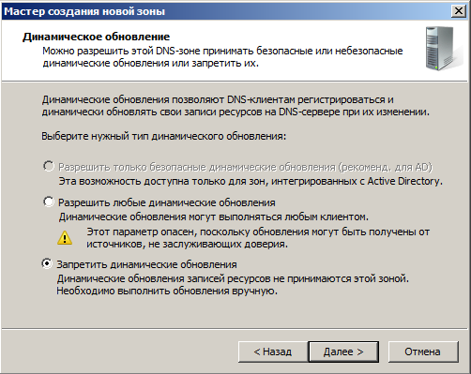
Рис 19.30 Выбор типа динамического обновления

- Далее выбираем Нет, не пересылать запросы

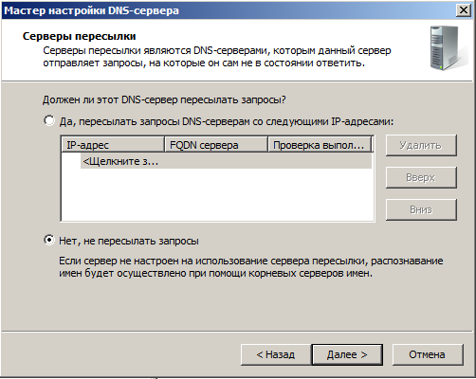
Рис 19.31 Установка параметров запросов

- Для завершения создания новой зоны нажимаем Готово.
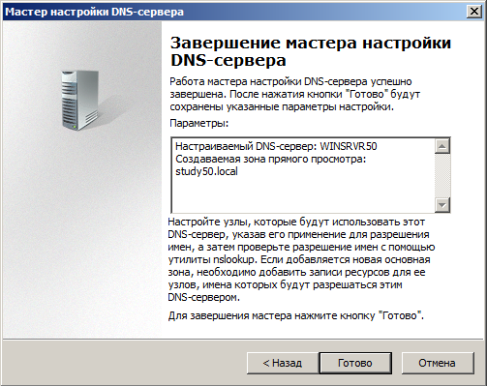
Рис 19.32 Завершение настройки DNS-сервера

- В меню Пуск нажмите правой кнопкой мыши на меню Мой компьютер и выберите пункт Свойства.
- В диалоговом окне Свойства системы откройте вкладку Имя компьютера и нажмите кнопку Изменить.
- В диалоговом окне смены имени компьютера нажмите кнопку Дополнительно.
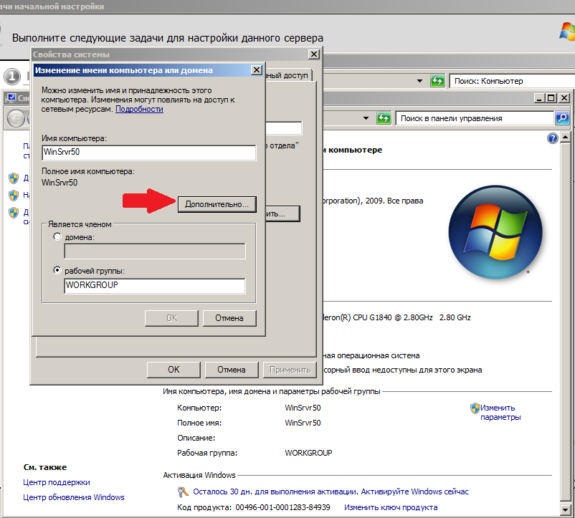
Рис 19.33 Выбор дополнительного меню настроек
- В диалоговом окне DNS-суффикс и NetBIOS-имя компьютера введите в поле Предпочитаемый DNS-суффикс имя зоны studyNNN.local. Нажатием OK закройте окно.
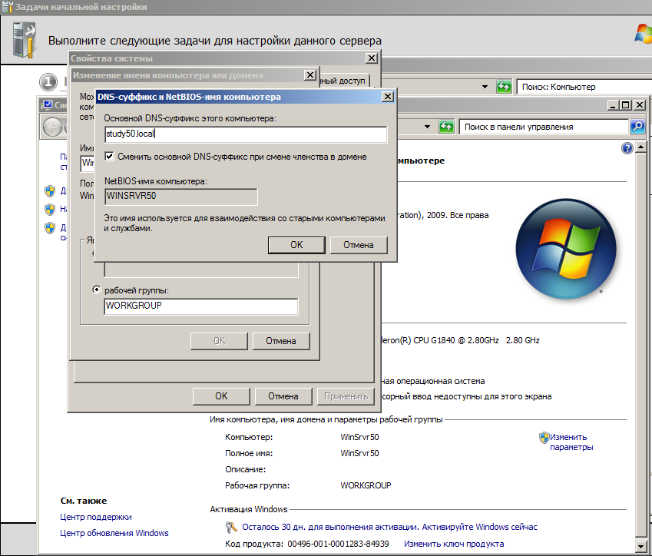
Рис 19.34 Установка DNS-суффикса домена
- Вы увидите в диалоговом окне Смена имени компьютера в поле Полное имя компьютера WinSrvrNNN.studyNNN.local — имя, состоящее из имени узла и суффикса DNS. Это имя должно быть уникальным в пределах сети. Диалоговое окно закройте нажатием ОК. После этого необходимо перезагрузить компьютер.
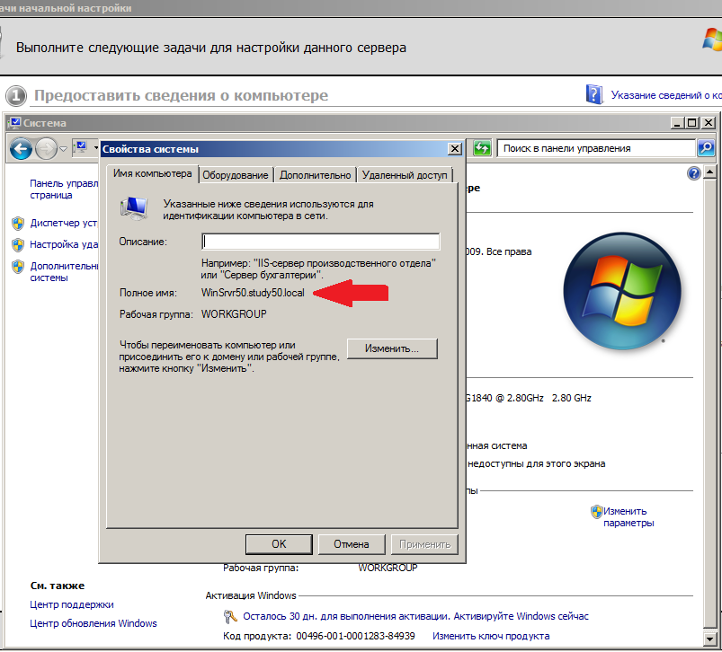
Рис 19.35 Просмотр полного имени домена
- После перезагрузки компьютера снова откройте консоль DNS и в левой части окна выберите зону studyNNN.local. В правой части окна обратите внимание на созданный объект А (хост) сервера WinSrvrNNN. (Screen Shots)
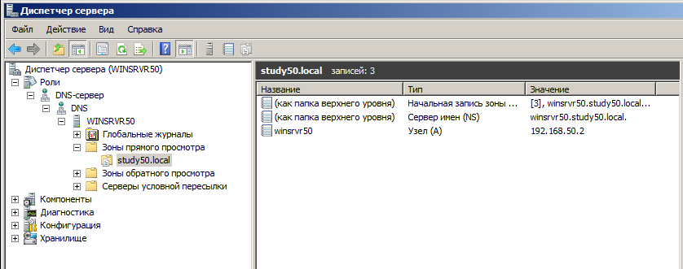

Рис. 19.36 Вновь созданная зона study50.local
3.2.1 Администрирование DNS
В администрирование DNS-серверами входят следующие задачи:
- Настройка нового основного сервера
- Обновление существующих серверов
- Использование дополнительных серверов
- Защита службы DNS-сервера
- Использование серверов кэширования
- Изменение параметров настройки сервера по умолчанию
- Управление очисткой устаревших данных сервера
- Использование пересылок
- Направление запросов на пересылки
- Обновление корневых ссылок
- Настройка многосетевых серверов
- Администрирование сервера с помощью утилиты DnsCmd
А также контроль, мониторинг уже настроенного, работающего сервера.
Microsoft предлагает два основных метода администрирования DNS-серверов доменов Windows Server 2008. Основным методом является использование консоли управления DNS Management, т.е. dnsmgmt.msc.
- Откройте консоль управления DNS Пуск→ Выполнить→ dnsmgmt.msc;
- Выберите в левом окне «Просмотр событий»;
- Найдите события обозначенное знаком Откройте двойным щелчком. Внимательно прочитайте, сделайте Screen Shots;
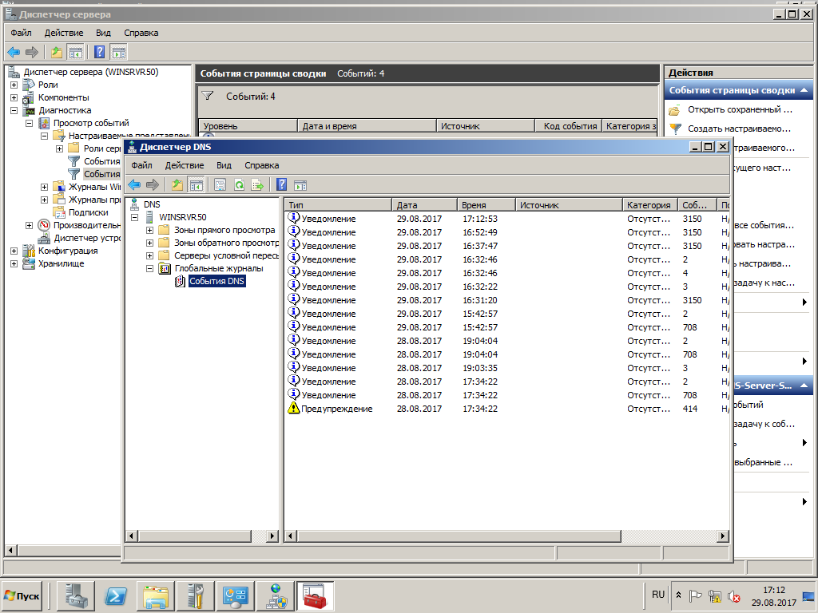
Рис 19.37 Просмотр событий DNS
- С помощью консоли можно также добавлять новые записи в базу данных зоны DNS;
Также Microsoft реализовала в Windows Server 2008 новый инструмент командной строки, DNSCMD, который входит в инструменты поддержки Windows. Инструмент DNSCMD позволяет создавать пакетные файлы, автоматизировать управление и обновлять существующие параметры DNS-сервера. Кроме того, вы можете использовать его для установки и настройки новых DNS-серверов в сети. Команда DNSCMD имеет множество различных опций, предоставляя широкий спектр возможностей.
Работа с командной строкой
Команда DNSCMD имеет обширный список опций (см. ниже), выполним некоторые из них:
Таблица 19. 2 Описание параметров команды DNSCMD /RecordAdd
Параметр | Описание
dnscmd | Управление DNS-серверами.
<ServerName> | Обязательный параметр. DNS-имя узла, на котором размещен DNS-сервер. Также можно ввести IP-адрес DNS-сервера. Чтобы указать DNS-сервер на локальном компьютере, можно ввести точку (.).
/RecordAdd | Обязательный параметр. Добавление новой записи ресурса.
<ZoneName> | Обязательный параметр. Полное доменное имя зоны.
<NodeName> | Обязательный параметр. Полное доменное имя узла в пространстве имен DNS. Также можно ввести имя узла, заданное относительно параметра <ZoneName>, или символ @. который указывает на корневой узел зоны.
/Aging | Указание на то, что эта запись ресурса может устареть и быть очищенной. Если эта команда не используется, запись ресурса остается в базе данные DNS, если ее не обновить или не удалить вручную.
/OpenAcl | Параметр, определяющий, будут ли новые записи доступны для изменения любым пользователям. Без этого параметра только администраторы смогут изменять новые записи.
<Ttl> | Определение параметра срока жизни (TTL) для записи ресурса. (По умолчанию срок жизни определяется в начальной записи зоны).
A | Обязательный параметр. Определяет тип добавляемой записи ресурса узла (А): протокол IP версии 4 (IPv4). Параметр <IPAddress> должен быть указан в формате IPv4.
AAAA | Обязательный параметр. Определяет тип добавляемой записи ресурса узла (АААА): протокол IP версии 6 (IPv6). Параметр <IPAddress> должен быть указан в формате IPv6.
IPAddress | Обязательный параметр. IP-адрес для узла. Фермат адреса зависит от типа создаваемой записи ресурса узла (А или АААА).
Откройте консоль:
- С помощью команды DnsCmd вывести информацию о параметрах сервера DNS. DnsCmd <ServerName> /Info [<Property>] (Screen Shots );
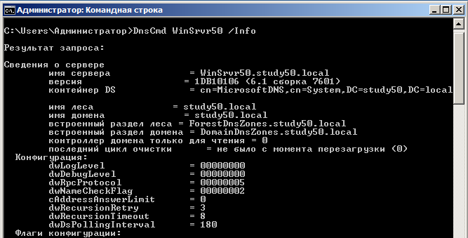
Рис 19.38 Результат запроса команды dnscmd с параметром Info
- Используя команду DnsCmd получить информацию о зоне
DnsCmd <ServerName> /ZoneInfo <ZoneName> [<Property>]
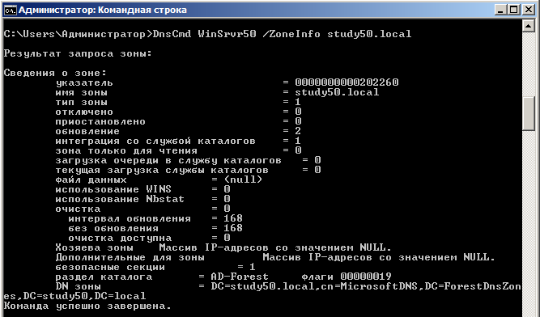
Рис 19.39 Результат запроса команды dnscmd с параметром ZoneInfo
- Вывести записи в зоне с помощью команда DnsCmd
DnsCmd <ServerName> /ZonePrint [<ZoneName>] [/Detail]
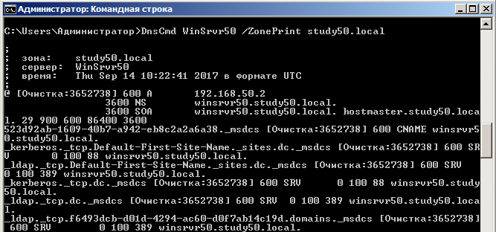
Рис 19.40 Результат запроса команды dnscmd с параметром ZonePrint
- С помощью команды DnsCmd /? Вывести полный список опций этой команды. Объясните назначение 1-3 помимо указанных выше.

Установка домена Active Directory
  - Последовательность действий

Перед началом установки необходимо зарегистрироваться на сервере SRVRNNN как Администратор. Для этого выбираем Пуск – Администрирование – Управление компьютером. В контекстном меню выбираем ветвь Служебные программы – Локальные пользователи и группы – Пользователи. В списке имеющихся пользователей ищем Администратора. Правой кнопкой мыши нажимаем по данному пользователю и в контекстном меню выбираем Задать пароль. В появившемся диалоговом окне-предупреждении нажимаем Продолжить:
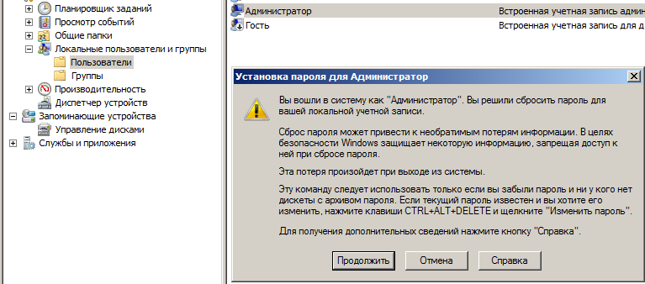
Рис 19.41 Предупреждение при смене пароля
В следующем диалоговом окне вводим пароль localAdmin-2:
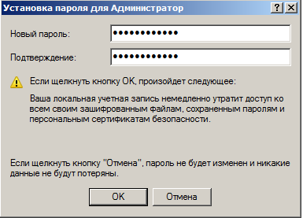

Рис 19.42 Задание пароля пользователя
Завершаем установку нажатием кнопки Готово и авторизуемся под созданной учетной записью Администратор.
Для установки домена Active Directory выполните следующую последовательность действий:
- Откройте Диспетчер сервера – Роли – Добавить роли. На первом этапе нажмите Далее.

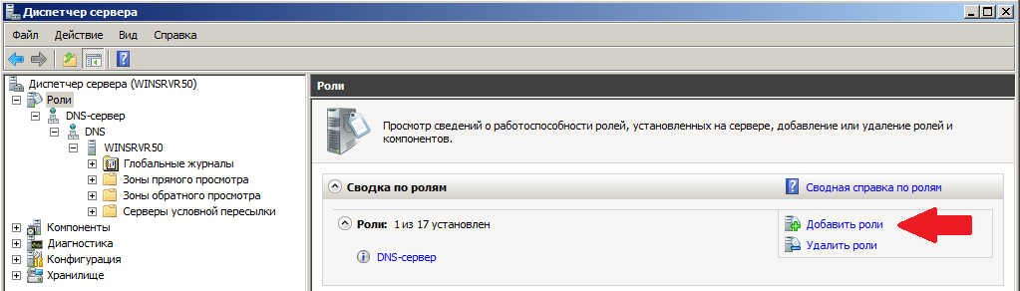
Рис 19.43 Создание новой роли
- Выберите роль Доменные службы Active Directory, в появившемся окне нажмите Добавить необходимые компоненты
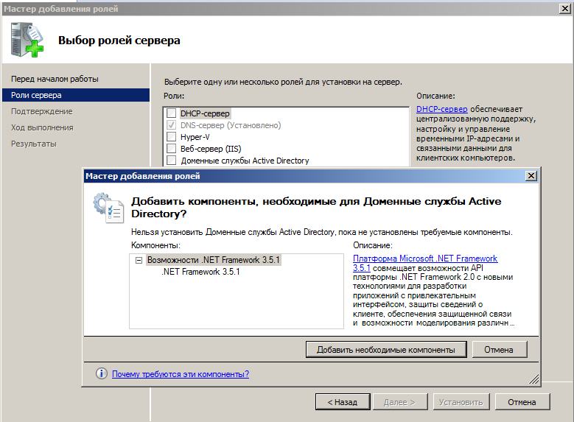
Рис 19.44 Установка компонент .NET Framework для работы Active Directory

- Убедитесь, что после установки необходимых компонентов напротив Доменные службы Active Directory стоит галочка, затем нажмите Далее
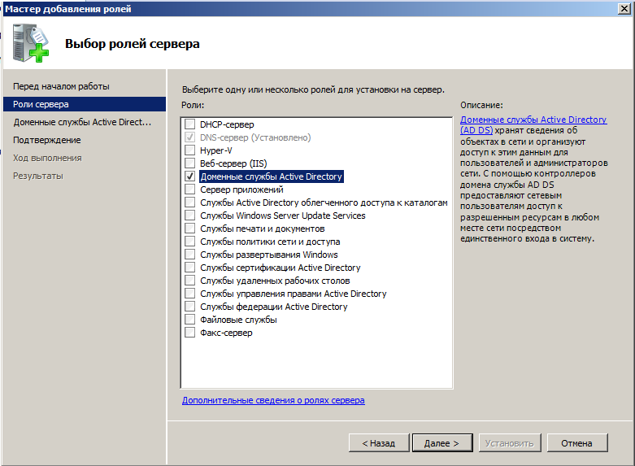
Рис 19.45 Выбор доменных служб Active Directory
- Ознакомьтесь с дополнительной информацией касательно роли Active Directory Domain Services, затем нажмите Далее
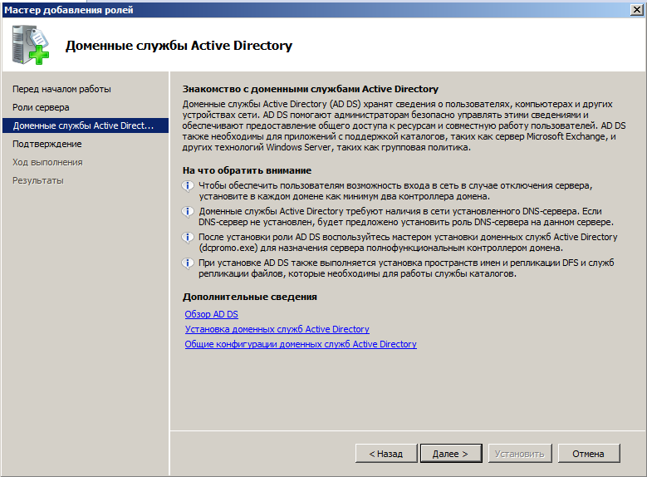
Рис 19.46 Знакомство с доменными службами Active Directory

- Для начала установки роли нажмите Установить
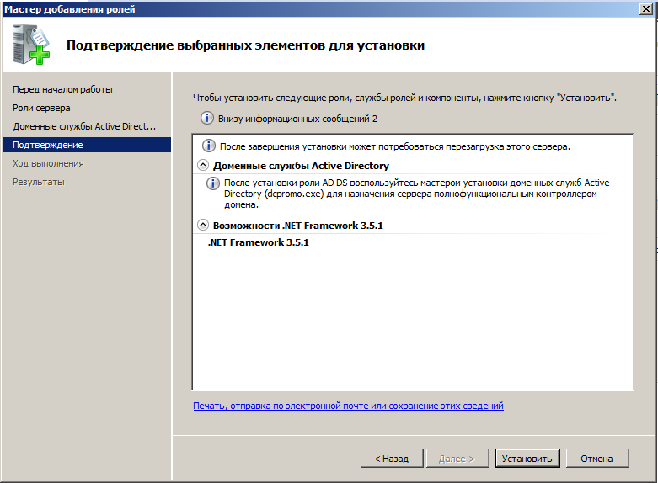
Рис 19.47 Подтверждение выбранных элементов для установки
- После окончания установки нажмите Закрыть
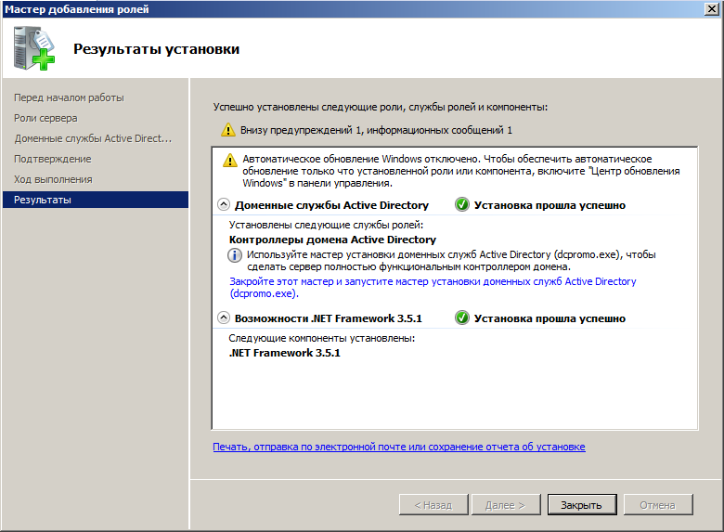
Рис 19.48 Завершение успешной установки

- Откройте Пуск и введите в поле поиска dcpromo, затем запустите файл dcpromo
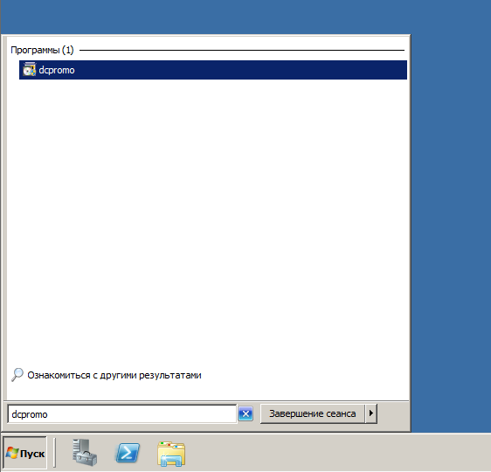
Рис 19.49 Запуск мастера установки доменных служб

- В открывшемся окне Мастера установки доменных служб Active Directory выберите Использовать расширенный режим установки и нажмите Далее.
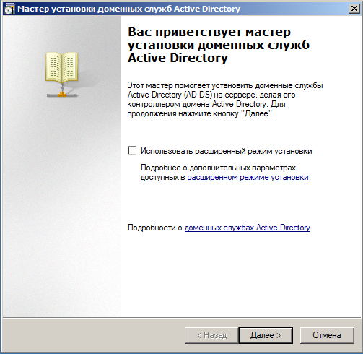
Рис 19.50 Выбор расширенного режима установки
- Ознакомьтесь с дополнительной информацией касательно функционала Windows Server 2008 R2, затем нажмите Далее
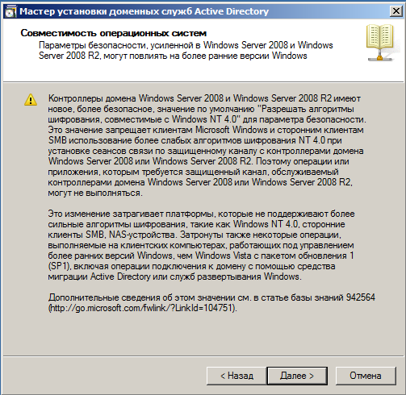
Рис 19.51 Окно сведений о совместимости операционных систем
- Выберите пункт Создать новый домен в новом лесу, затем выберите Далее
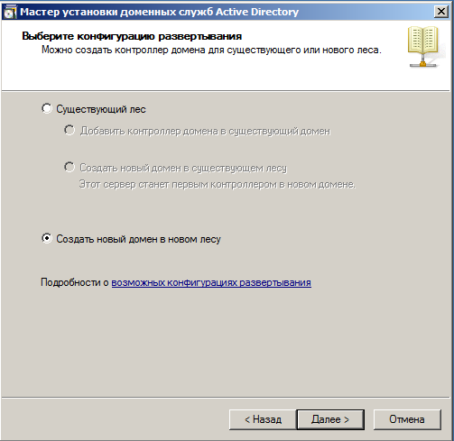
Рис 19.52 Выбор нового домена в новом лесу

- Введите в поле Полное DNS-имя домена studyNNN.local и нажмите кнопку Далее
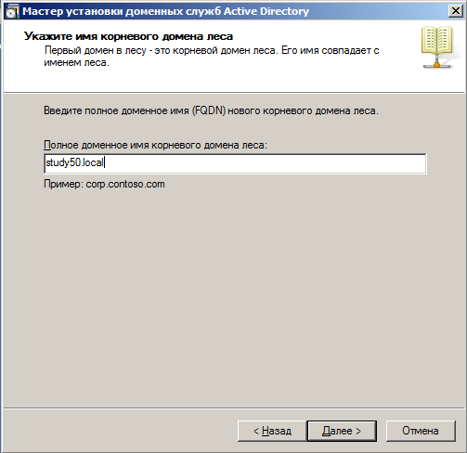
Рис 19.53 Установка доменного имени

- Оставьте предлагаемые настройки:
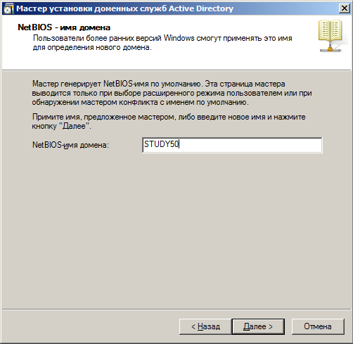
Рис 19.54 Выбор предложенного NetBIOS-имени

- Выберите в выпадающем списке Windows Server 2008 R2, затем нажмите Далее
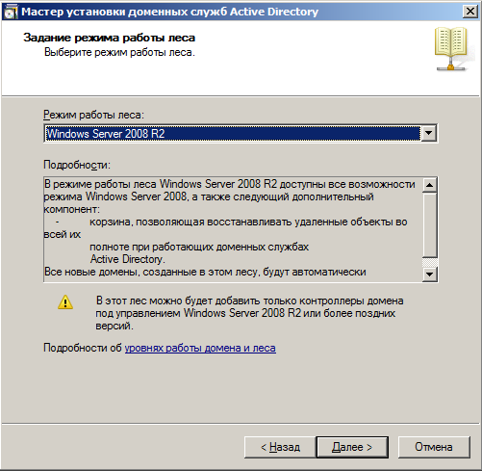
Рис 19.55 Выбор режима работы леса

- Установите галочку напротив DNS-сервер, затем нажмите Далее
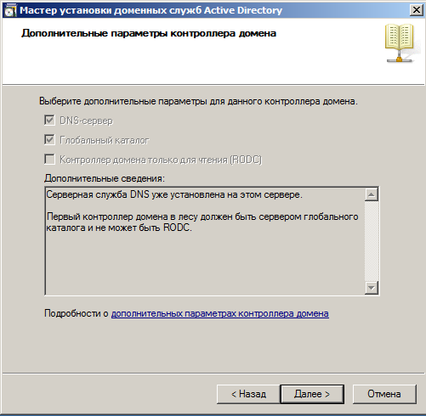
Рис 19.56 Выбор параметров контроллера домена

- В появившемся окне нажимаем Да
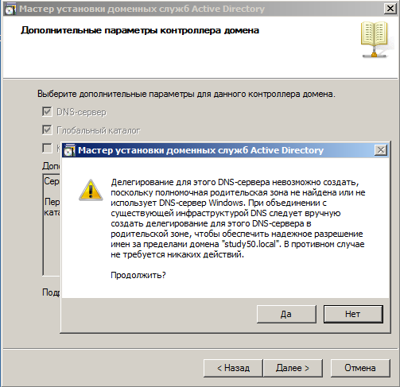
Рис 19.57 Выбор продолжения установки без делегирования
- Оставляем настройки по умолчанию и нажмите Далее
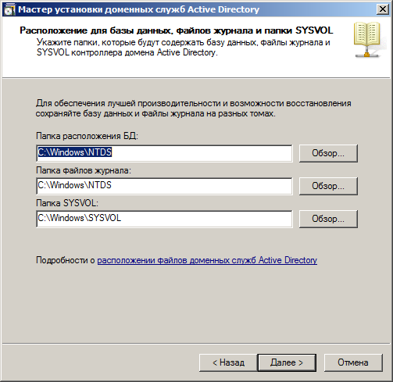
Рис 19.58 Размещение БД, папки файлов журнала и папки SYSVOL

Примечание.
Папку SYSV0L нельзя переместить в дальнейшем. Необходимо, однако, обеспечить, чтобы на диске, на который должна быть осуществлена установка, было достаточно места. Как мы потом увидим, эта папка содержит объекты групповых политик, из-за которых она занимает много места, и если на диске места недостаточно, то это вызовет проблемы с функциональностью домена.
- В диалоговом окне Пароль и в поле Подтверждение задайте пароль, который вы используете при восстановлении базы данных Active Directory. Затем нажмите кнопку Далее. В качестве пароля введем VosADNNN.
Примечание. Не используйте в качестве пароля восстановлений обычный пароль администратора. Пароль администратора домена должен периодически меняться, в то время как пароль для режима восстановления всегда остается неизменным. На практике вы можете столкнуться с тем, что после двух лет работы нужно будет восстановить домен Active Directory, но никто не вспомнит пароль, предназначенный именно для этого случая. Поэтому хорошо было бы записать этот пароль и поместить в какое-нибудь безопасное место. Если вы будете устанавливать дополнительный контроллер домена, выберите для него другой пароль восстановления и тоже где-нибудь запишите
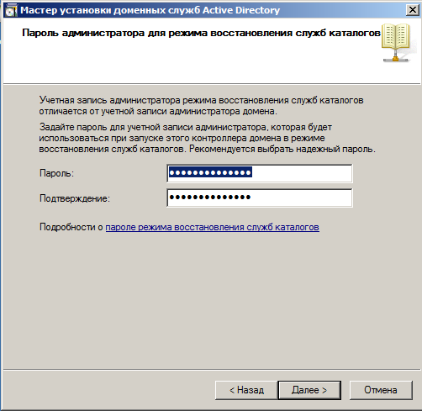
Рис 19.59 Установка пароля администратора для режима восстановления служб каталогов

- В окне со сводной информацией по настройке сервера нажмите Далее
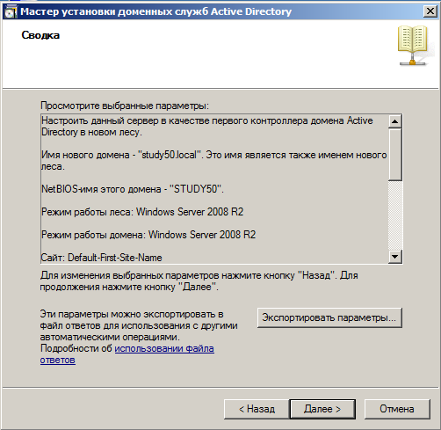
Рис 19.60 Просмотр выбранных параметров
- Начнётся процесс настройки доменных служб Active Directory. Установите галочку напротив Перезагрузка по завершении, для того чтобы новые настройки вступили в силу
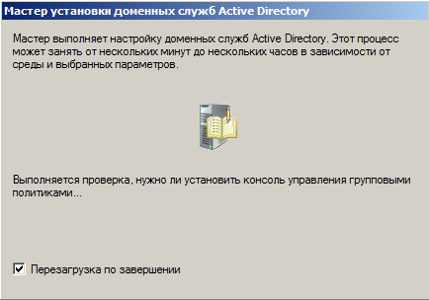
Рис 19.61 Выбор перезагрузки по завершении

- В появившемся окне предупреждения нажимаем ОК и ждем перезагрузки сервера.
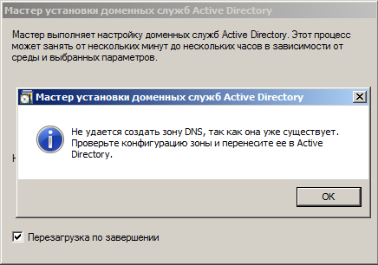
Рис 19.62 Предупреждение мастера установки доменных служб AD

  - Проверка правильности установки контроллера домена
Сервер SRVRNNN сейчас также управляет и доменом Active Directory studyNNN.local. После установки каждого контроллера домена следует провести контроль качества установки:
1. Зарегистрируйтесь на SRVRNNN как Администратор (только администратор теперь обладает всеми правами доступа в домене studyNNN.local).
2. Запустите Проводник и убедитесь, что существует папка C:\WINDOWS\NTDS с файлами NTDS.DIT (база данных Active Directory) и EDB.LOG (файл журнала транзакций). Далее убедитесь в существовании папки C:\WINDOWS\SYSVOL.
3.В меню Пуск перейдите в раздел Администрирование и убедитесь, что там добавились инструменты для управления доменом: консоли Active Directory — пользователи и компьютеры, Active Directory — сайты и службы и Active Directory — домены и доверие.
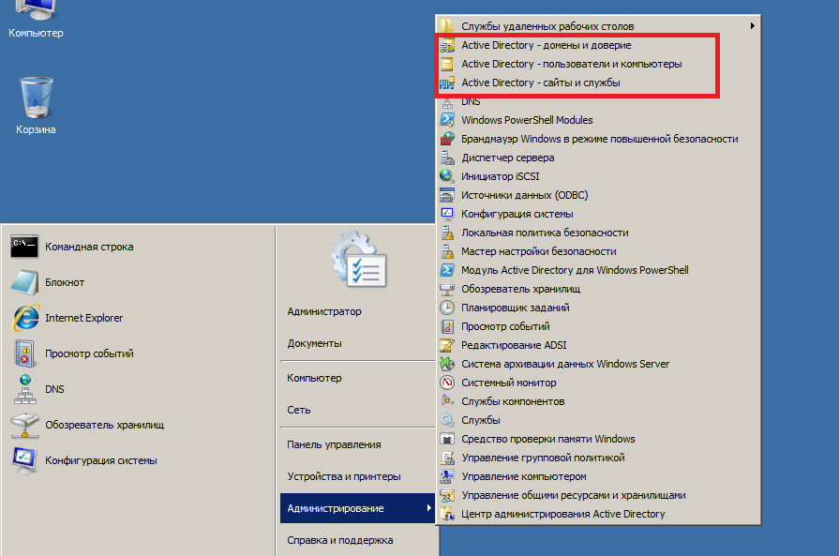
Рис 19.63 Просмотр инструментов управления доменом
Затем в разделе Администрирование откройте окно консоли Просмотр событий и убедитесь, что там добавились пункты Служба каталогов и Репликация DFS . Выберите пункт Служба репликации файлов и найдите событие 13566 и 13516. (Рис. 19.64).
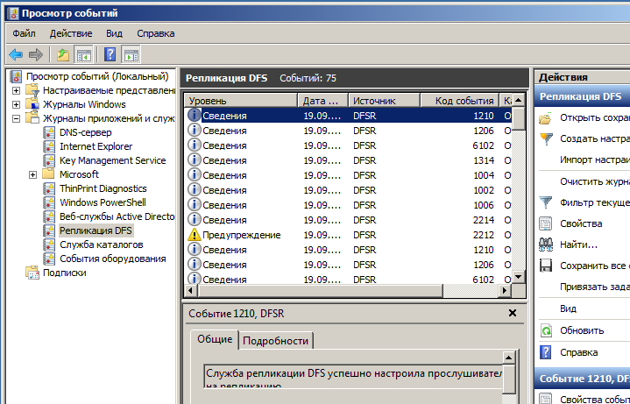
Рис 19.64 Просмотр службы репликации DFS
- Откройте консоль DNS и убедитесь, что в зоне study.local были созданы поддомены _msdcs, _sites, _tcp, _udp, Domain-DnsZones и ForestDnsZones. Первые четыре поддомена очень важны для функционирования домена Active Directory. Они включают в себя т.н. списки SRV (Размещение сервиса — Service location), на основании которых все компьютеры с системами Windows 2000/ХР/2003 ориентируются в сети при поиске важных сервисов. Screen Shots!!!
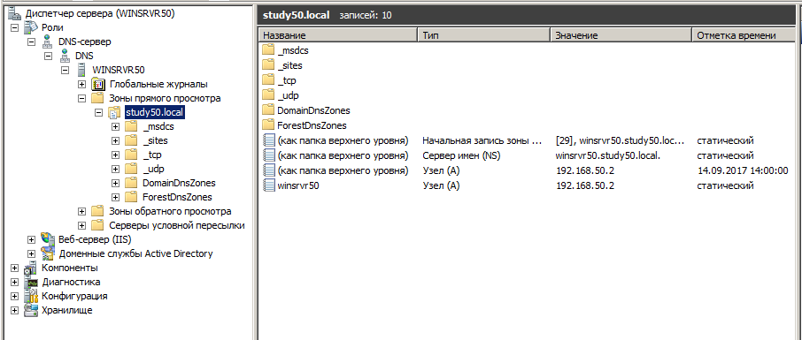
Рис 19.65 Просмотр поддоменов
- В командной строке введите команду net share. Отобразятся разделяемые папки компьютера, в том числе и папка с сетевым именем NETLOGON, которое сопоставлено папке C:\WINDOWS\SYSVOL\ studyNNN.local\SCRIPTS. Сохраните в Screen Shots!
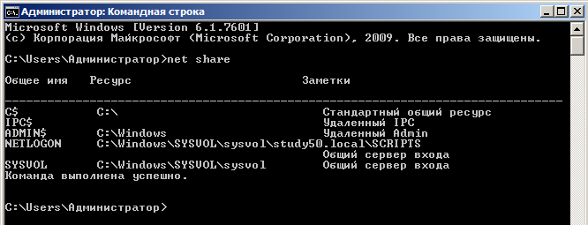
Рис 19.66 Просмотр разделяемых каталогов компьютера
Примечание.
Папка NETLOGON имеет большое значение для ОС версий предшествующей Windows 2000. Она содержит, например, сценарии, запускаемые при регистрации пользователя. В системах Windows 2000/ХР/2003 сценарии входа используют несколько иным способом и размещены в другой папке.
  - Настройка службы DNS на контроллере домена
Сервис DNS сейчас включает только зону studyNNN.local. Это первичная зона, в которой разрешено динамическое обновление (рис. 19.67).
Разрешение динамического обновления — не вполне безопасная с точки зрения защиты сети вещь. Теоретически может случиться, что некий пользователь переименует свой компьютер в SRVRNNN и перезагрузит его. При динамическом обновлении зоны запись, соответствующая имени SRVRNNN, будет переписана, сопоставив этому имени IP-адрес клиентского компьютера.
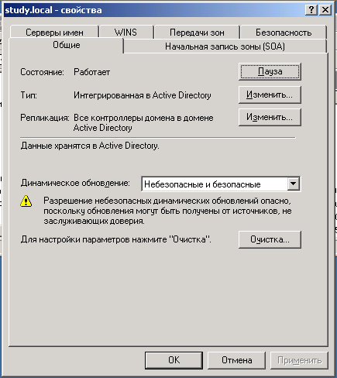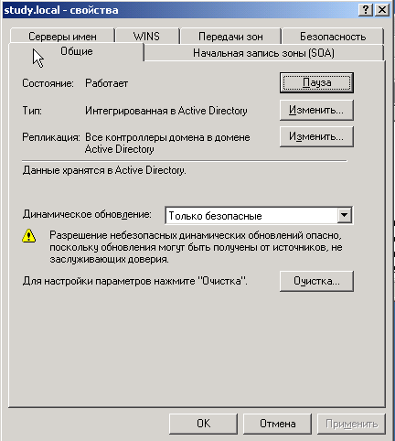

Рис 19.67 Свойства зоны studyNNN.local файлов
После этого все запросы, адресованные серверу, будет получать этот клиент и домен перестанет функционировать.
Нужно так обезопасить зону, чтобы подобная ситуация была полностью исключена или по крайней мере максимально снизить ее вероятность.
До сих пор вы выполняли все административные действия как локальный Администратор, но здесь самое время сказать, что управлять сервером DNS может и обычный пользователь, если он является членом группы DnsAdmins. Возможность распределить администраторскую нагрузку полезна в крупных сетях с децентрализованным управлением.
1. Зарегистрируйтесь на SRVRNNN и откройте консоль DNS: Пуск – Администрирование – Диспетчер сервера.
2. Разверните дерево Зоны прямого просмотра, правой кнопкой мыши щелкните по зоне studyNNN.local и из контекстного меню выберите пункт Свойства.
3. На вкладке Общие нажмите кнопку Изменить, а затем установите флажок хранить зону в Active Directory(рис. 19.68 а)).
4. Далее, станут активными и доступными Репликация и кнопка Изменить. Нажмите кнопку Изменить(рис.19.68 б)) и установите флажок в Для всех DNS-серверов, работающих на контроллерах домена в этом лесу:studyNNN.local (он доступен только если сервер DNS также управляет доменом). Нажмите кнопку ОК. На вкладке Общие из списка Динамические обновления выберите Только безопасные и нажмите Применить и ОК.

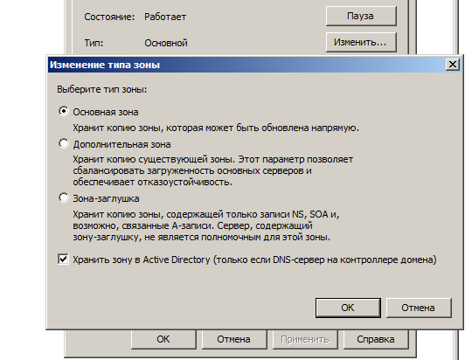
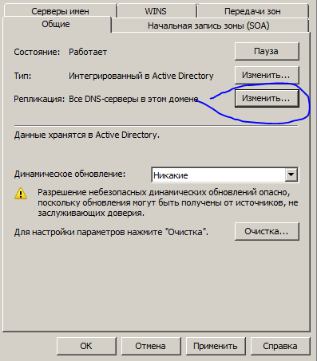

Рис 19.68 а) Выбор типа зоны – Основная зона Рис. 19.68 б) Изменение репликации
и установка флага Хранить зону в AD.
5. Запустите Проводник и убедитесь, что в папке C:\WINDOWS\SYSTEM32\DNS не существует файла studyNNN.local.dns.
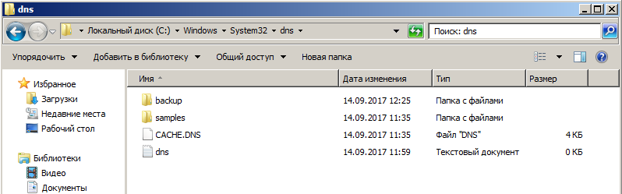
Рис 19.69 Просмотр содержимого каталога dns
Информация файла studуNNN.local.dns после изменения типа зоны стала составной частью базы данных домена Active Directory, а файл был перемешен в папку BACKUP.
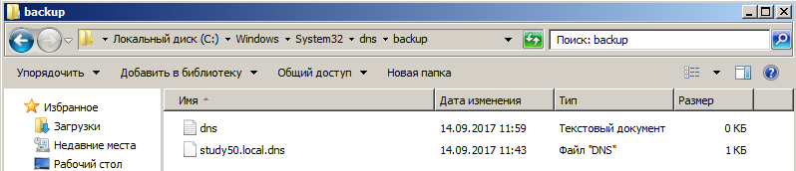
Рис 19.70 Расположение файла backup

Настройка клиентских компьютеров
  - Последовательность настройки
Все рабочие станции нужно включить во вновь созданный домен, согласно следующим ранее освоенным инструкциям :
- Зарегистрируйтесь на РС001 как Администратор.
- Открыть панель управления и выбрать пункт «Администрирование».
- В правой части открывшегося окна дважды щёлкнуть «Управление компьютером».
- В открывшемся окне раскрыть пункт «Локальные пользователи» и щёлкнуть по элементу «Пользователи». Откроется окно со списком всех пользователей этого компьютера.
- Далее следует дважды щёлкнуть по пункту «Администратор» и получить окно с его свойствами.
- УЗА(учетная запись администратора) отключена. Для её включения нужно убрать галку с элемента «Отключить учётную запись» и нажать «ОК». После этого следует перезагрузиться и войти под УЗА.
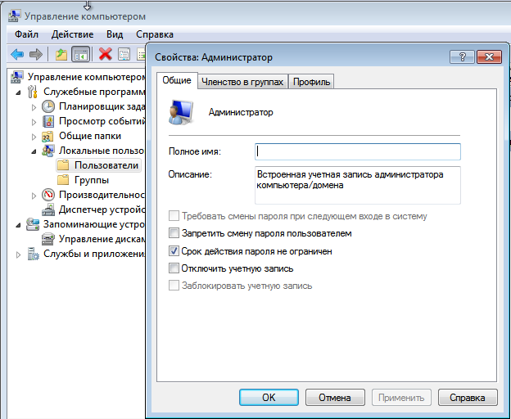
Рис 19.71 Изменение свойств УЗА
- В главном меню выберите Панель управления —> Сеть и интернет –>Центр управления сетями и общим доступом, а затем правой кнопкой мыши щелкните по пункту Подключение по локальной сети.
- Из контекстного меню выберите Свойства.
- В окне Подключение по локальной сети — свойства выберите Протокол интернета версии 4, нажмите на кнопку Свойства.
- В поле Предпочитаемый DNS-сервер введите адрес сервера SRVR0NN — 192.168.NNN.2.,в поле IP-адрес – 192.168.NNN.(3-254) . Установите маску подсети и нажмите ОК. Диалоговое окно свойств подключения закройте нажатием кнопки Закрыть.
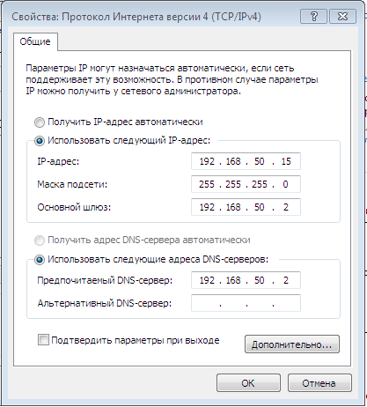
Рис 19.72 Настройка IP-адреса клиентского компьютераWindows 7
- В меню Пуск правой кнопкой мыши щелкните по пункту Мой компьютер и из контекстного меню выберите Свойства.

На вкладке Имя компьютера нажмите кнопку Изменить. Установите переключатель “Является членом в положение домена” и введите имя studyNNN.local. Нажмите кнопку Дополнительно… и

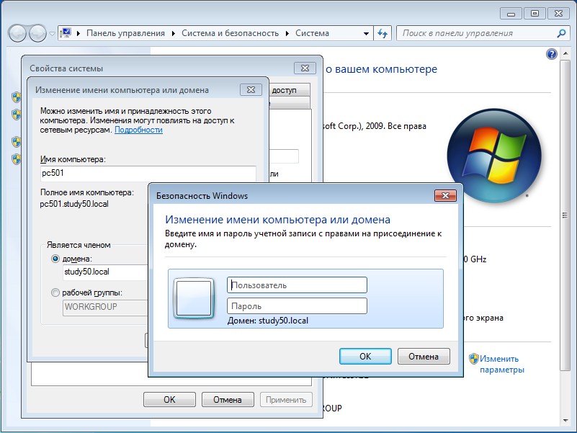

Рис 19.71 Изменение имени компьютера
измените основной DNS-суффикс компьютера. Затем нажмите кнопку ОК.
- В диалоговом окне изменения имени компьютера нажмите ОК. Затем, если подключение к домену прошло успешно, потребуется ввести данные подключаемого пользователя: задайте имя Администратор и пароль (на сервере WinsrvrNNN) и нажмите на кнопку ОК. В домене будет создана учетная запись компьютера РС001, а на экране отобразится окно с надписью Добро пожаловать в домен studyNNN.local.
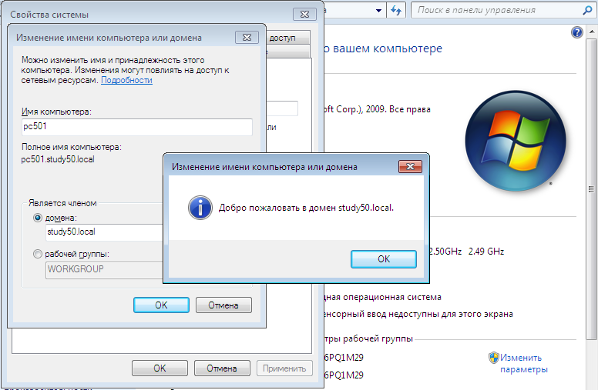
Рис 19.72 Результат создания учетной записи PC001 в домене
- Последовательным нажатием на все кнопки ОК и Да проведите перезагрузку компьютера.
- Запустите режим командной строки и введите команду ping study.local. Если вы получили ответ, значит, подключение к сети и передача пакетов в порядке, а служба DNS работает нормально.
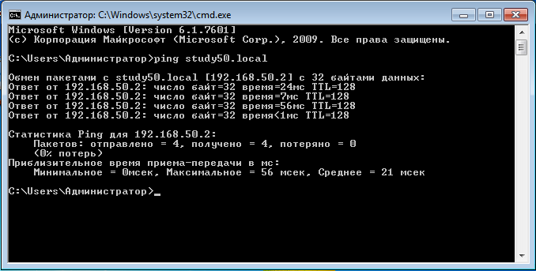
Рис 19.73 Просмотр учетных записей на контроллере домена

  - Проверка присутствия учетной записи компьютера в домене
Данная проверка осуществляется следующим образом:
- Зарегистрируйтесь на SRVRNNN как Администратор.
- В меню Пуск выберите Администрирование → Active Directory — пользователи и компьютеры.
- В левой части открывшегося окна щелкните по контейнеру Computers. В правой части появится список учетных записей имеющихся компьютеров.
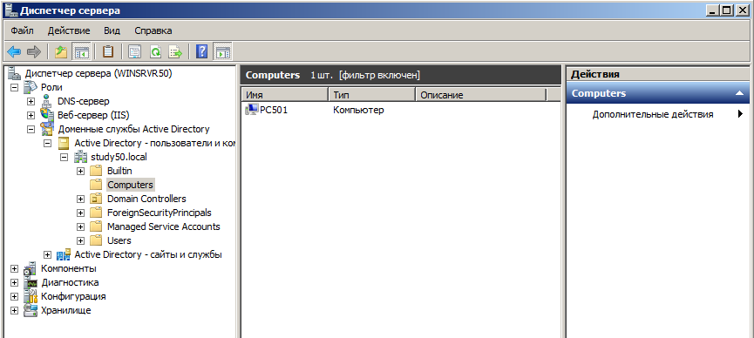
Рис 19.74 Просмотр учетных записей на контроллере домена

- В левой части окна щелкните по контейнеру Контроллеры домена, а в правой части проверьте наличие учетной записи управляющего доменом компьютера SRVRNNN.
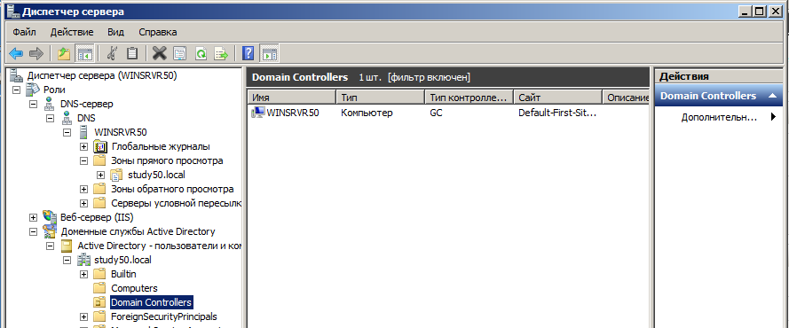
Рис 19.75 Просмотр контроллера домена
  - Настройка регистрации пользователей
Операционные системы Windows ХР и серверное семейство Windows Server 2003 запускаются быстрее, чем их предшественники Windows Server 2000. Дело не в том, что изменилось ядро системы, вследствие чего она стала быстрее загружаться. Просто по умолчанию система выводит окно регистрации пользователя, не дожидаясь запуска сетевых служб. Для владельцев домашних компьютеров, не подключенных к локальной сети, это удобно, но в домене передача регистрационных данных пользователя из-за этого замедляется. Отключить этот режим (что рекомендуется) можно следующим образом:
- Зарегистрируйтесь на SRVRNNNкак Администратор.
- В меню Пуск выберите Администрирование → Управление групповой политикой.
- Последовательно разверните пункты Лес: studyNNN.local – Домены – studyNNN.local и выберите Default Domain Policy. Откроется окно консоли редактора групповых политик. Перейдите на вкладку Параметры.
- На странице вкладки Параметры щелкните правой кнопкой мыши и выберите Изменить… Откроется Редактор управления групповыми политиками.
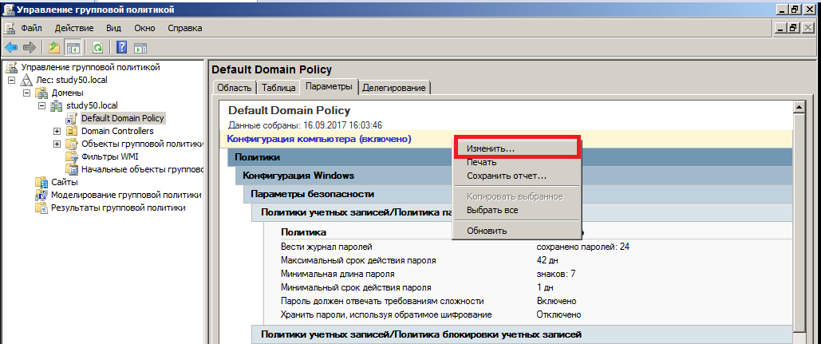
Рис 19.76 Параметры Default Domain Policy

- В левой части окна редактора разверните ветвь Конфигурация компьютера → Политики → Административные шаблоны → Система и выберите пункт Вход в систему.
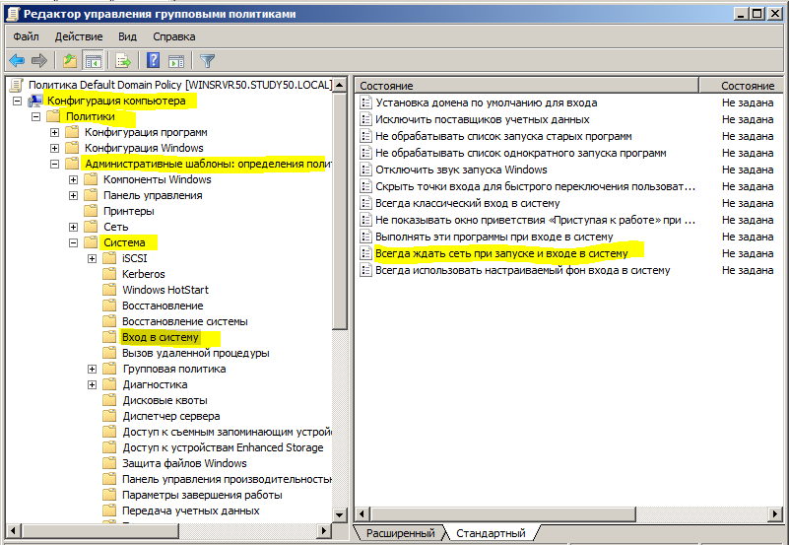
Рис 19.77 Изменение параметров входа в систему

- В правой части окна дважды щелкните по режиму Всегда ждать сеть при запуске и входе в систему, нажмите Применить и кнопку ОК.
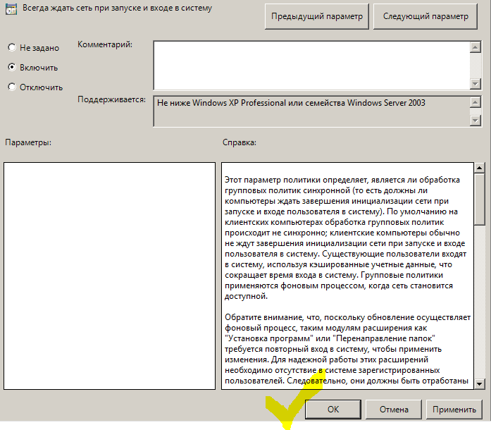

Рис. 19.78 Редактор объектов групповой политики

Варианты для выполнения (формируются следующим образом):
Для группы АСОИ-081 номер варианта NNN -0xx; для АСОИ-082 NNN- 1xx
Где xx – двухзначный номер в лекционном журнале (полностью обе подгруппы).
Группа-подгруппа | Имя сервера/компьютера | IP-адрес ети
АСОИ-141 подгруппа 1 | Srvr0nn ; pc1xx; pc2xx | 192.168. 0xx.0
АСОИ-141 подгруппа 2 | Srvr1xx ; pc3xx; pc4xx | 192.168. 1xx.0

Контрольные вопросы
- Назначение Active Directory (AD). Какая информация хранится в AD?
- Что, позволяет достичь применение AD?
- Назовите составляющие логической и физической структуры Active Directory.
- Как называется компьютер, на котором работает сервер каталога AD ?
- С чего начинается реализация доменной сети ?
- Зоны DNS дать определение, чем они отличаются от доменов?
- Какие типы зон DNS Вы знаете, и для каких случаев они выбираются?
- Какой тип обновления записей в DNS серверах лучше применить и почему?
- В чем заключается настройка DNS на контроллере домена с Active Directory?
- Какие типы записей присутствуют в базе данных DNS до интеграции с AD и после?
- Задачи и средства администрирования DNS?
- Назначение команды dnscmd <ServerName> /RecordAdd и чем она отличается от команды NET COMPUTER /ADD?
- Назовите другие команды dnscmd <ServerName>?

